**ESCUELA SUPERIOR POLITÉCNICA DEL LITORAL**

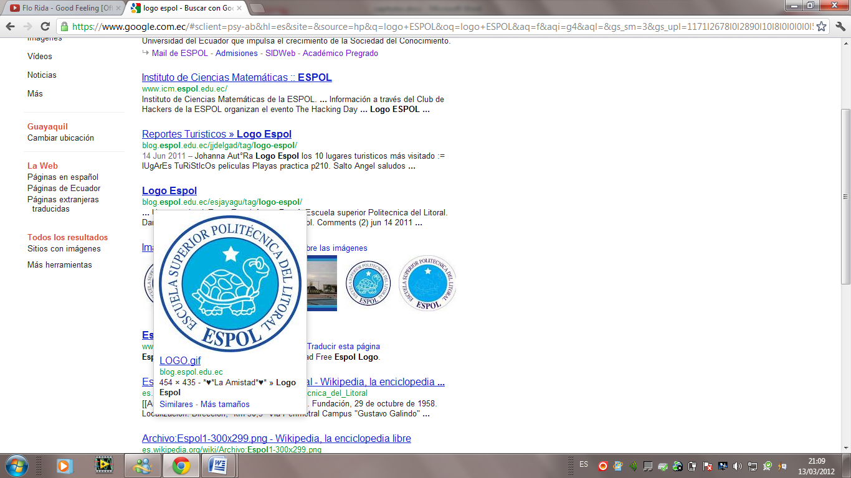**FACULTAD DE INGENIERÍA EN ELECTRICIDAD Y COMPUTACIÓN**

**“DISEÑO Y SIMULACIÓN DEL CONTROL DE UN FILTRO ACTIVO DE POTENCIA PARALELO TRIFÁSICO”**

**TESINA DE SEMINARIO**

**Previo a la obtención del Título de:**

**INGENIERA EN ELECTRICIDAD ESPECIALIZACIÓN ELECTRÓNICA Y AUTOMATIZACIÓN INDUSTRIAL**

**Presentado por:**

**Alexis Yanira Muñoz Jadán**

**Patricia Isabel Pasmay Bohórquez**

**Guayaquil – Ecuador**

**2012**

**AGRADECIMIENTO**

En este trabajo, queremos agradecer primeramente a Dios, por darnos la fortaleza necesaria para culminar este proyecto, a nuestros padres por el amor incondicional y su apoyo económico, y a nuestro director de tesis, el Phd. Síxifo Falcones por guiarnos en la elaboración de esta tesis.

**DEDICATORIA**

Dedico este trabajo de tesis a Dios, a mis queridos padres, Yanira y William, y a mi hermana Ximena. Esta obra les pertenece.

*Alexis Yanira Muñoz Jadán*

Este trabajo va dedicado sobre todo a Dios y a mi familia, mis padres, en especial mi mamá, a mi hermana, mi hermano y a mi querida sobrina.

*Patricia Isabel Pasmay Bohórquez.*

**TRIBUNAL DE SUSTENTACIÓN**

**____________________________**

**Ph.D. Síxifo Falcones Zambrano**

PROFESOR DEL SEMINARIO DE GRADUACIÓN

**____________________________**

**MSc. Holger Cevallos Ulloa**

PROFESOR DELEGADO DEL DECANO

**DECLARACIÓN EXPRESA**

“La responsabilidad por los hechos, ideas y doctrinas expuestas en esta tesina de seminario, nos corresponden exclusivamente; y el patrimonio intelectual de la misma, a la ESCUELA SUPERIOR POLITÉCNICA DEL LITORAL”.

(Reglamento de Graduación de la ESPOL)

____________________________

Alexis Yanira Muñoz Jadán

____________________________

Patricia Isabel Pasmay Bohórquez

# RESUMEN

Este estudio tiene como objetivo diseñar el controlador de un filtro activo de potencia (FAP) paralelo trifásico, para inyectar corrientes del orden de los armónicos de la carga, cancelando así dichos armónicos, y evitar la distorsión de la red. Se realizarán pruebas ante diferentes cargas con armónicos de baja frecuencia que verifiquen el funcionamiento del sistema.

El presente trabajo, está formado por seis capítulos. En el primero se detalla la problemática del consumo excesivo de potencia reactiva en el sistema eléctrico de potencia. Como alternativa de solución se plantea el uso de un FAP paralelo trifásico, y se mencionan las limitaciones y la metodología del mismo.

El segundo capítulo menciona el concepto, los problemas que afectan a la calidad de energía y algunos dispositivos de mitigación. Se detalla el problema que causan los armónicos de corriente y la topología del FAP, paralelo trifásico que va a compensar dichos armónico. La topología utilizada es un inversor alimentado por voltaje trifásico de cuatro hilos cuya modulación es SPWM que utiliza conmutación unipolar.

En el tercer capítulo se presentan los métodos utilizados para el dimensionamiento de los elementos del FAP paralelo trifásico, como lo es la inductancia de enlace con la red y el capacitor del enlace DC.

En el cuarto capítulo se utiliza la transformada de Park, para convertir un sistema trifásico de coordenadas abc a coordenadas dq0, esto nos permite utilizar la técnica del factor K para diseñar los controladores tanto el de corriente como el de tensión.

En el quinto capítulo, se describe en Simulink, los bloques que conforman el modelo general del FAP paralelo trifásico, tales como, la etapa de potencia, el generador de pulsos, el generador de corriente de referencia y los controladores de corriente y de voltaje.

Finalmente, en el sexto capítulo, se detallan las pruebas, realizadas en Matlab-Simulink, donde se evalúa el funcionamiento del filtro y sus limitaciones. Estas pruebas consisten en analizar el potencial del filtro ante perturbaciones de la red, como sags y swells, y ante diferentes cargas que generen armónicos de corriente de tercer y quinto orden.

**ÍNDICE GENERAL**

RESUMEN V

ABREVIATURAS XI

SIMBOLOGÍA XIII

ÍNDICE DE FIGURAS XVI

ÍNDICE DE TABLAS XXI

CAPÍTULO 1 1

1 INTRODUCCIÓN 1

1.1 OBJETIVOS 4

1.1.1 Objetivo General 4

1.1.2 Objetivos Específicos: 4

1.2 Limitaciones 5

1.3 Metodología 6

CAPÍTULO 2 10

2 MARCO TEÓRICO 10

2.1 Problemas de Calidad de Energía 11

2.2 Dispositivos de Mitigación 13

2.4 Armónicos 15

2.4.1 Distorsión Armónica Total 17

2.4.2 Efectos de Armónicos 19

2.4.3 Eliminación de Armónicos 20

2.5 Filtros Activos de Potencia 22

2.6 Descripción de la Topología Seleccionada y su Conexión a la Red 23

2.6.1 Según la Conexión al Sistema Eléctrico 24

2.6.2 Según el Elementro Almacenador de Energía y su Etapa de Potencia; Inversor Alimentado por Voltaje (VSI). 25

2.6.3 Según el Número de Fases 26

2.6.4 Selección de los Componentes Electrónicos 29

2.7 Modulación PWM 30

2.7.1 Modulación por Ancho de Pulso Sinusoidal (SPWM) 30

2.7.2 Conmutación Unipolar 34

2.7.3 Inversor Trifásico 37

CAPÍTULO 3 39

3 DIMENSIONAMIENTO DE LOS ELEMENTOS DEL FILTRO ACTIVO DE POTENCIA PARALELO TRIFÀSICO DE TENSIÒN. 39

3.1 Suministro Eléctrico 40

3.2 Determinación del Voltaje del Enlace DC 41

3.3 Inductor de Enlace con la Red 42

3.4 Capacitor del Enlace DC 46

3.4.1 Determinación del Valor de la Corriente Máxima del FAP paralelo trifásico. 50

CAPÍTULO 4 55

4 SISTEMA DE CONTROL DEL FILTRO ACTIVO DE POTENCIA TRIFÁSICO PARALELO 55

4.1 Principios de Operación 56

4.2 Lazo de Control de Corriente 59

4.3 Lazo de Control de Voltaje 72

CAPÍTULO 5 82

5 DESCRIPCIÓN DE LOS BLOQUES EN SIMULINK QUE CONFORMAN EL FILTRO ACTIVO PARALELO TRIFÁSICO DE TENSIÓN 82

5.1 Modelo General 83

5.2 Etapa de Potencia 83

5.2.1 Inversor Trifásico 84

5.2.2 Red Trifásica 85

5.2.3 Impedancia de Enlace 86

5.2.4 Cargas Trifásicas 87

5.3 Etapa de Control 88

5.3.1 Generador de Corriente de Referencia 88

5.3.2 Controlador de Corriente 90

5.3.3 Generador de Disparo 92

5.3.4 Controlador de Voltaje 93

CAPÍTULO 6 95

6 SIMULACIÓN Y PRUEBAS DEL FILTRO ACTIVO DE POTENCIA PARALELO TRIFÁSICO 95

6.1 Análisis de los Sags y Swells. 96

6.1.1 Simulación de un sag al 10% 96

6.1.2 Simulación de un sag al 90% 98

6.1.3 Simulación de un swell al 5% 100

6.2 Prueba de Cargas No Lineales con Contenido Armónico de Tercer y Quinto orden. 104

6.2.1 Simulación de una carga No Lineal conectada a la red, sin el uso del Filtro Activo de Potencia Paralelo Trifásico. 106

6.2.2 Simulación de una carga No Lineal conectada a la red, utilizando el Filtro Activo de Potencia Paralelo Trifásico. 108

6.2.3 Simulación del Funcionamiento del Filtro Activo de Potencia Paralelo Trifásico ante una carga Lineal y una No Lineal conectada a la red. 110

CONCLUSIONES

RECOMENDACIONES

ANEXO A

ANEXO B

REFERENCIAS

# 

# 

# 

# ****ABREVIATURAS****

AT Alta tensión

BT Baja tensión

DC Direct current

SPWM Modulación por ancho de pulso sinosoidal (*Sinusoidal pulse width modulation)*

PCC Punto de conexión común

FAP Filtro activo de potencia

VSI Inversor alimentado por voltaje *(Voltage source inverter)*

TVSS Supresor de transitorios (*Transient voltage source supressors)*

UPS Suministro ininterrumpido de potencia *(Uninterruptible power supply)*

SVB Intensificador estático de tensión *(Static voltage booster*

*SSTS* Conmutadores electrónicos *(Solid state transfer switch)*

DVR Corrector dinámico de tensión *(Dynamic Voltage Restorer)*

CA Corriente alterna

CC Corriente continua

CFL Lámparas de Iluminación Fluorescente *(Compact Fluorescent Lamp)*

THD Distorsión armónica total *(Total harmonic distortion)*

IEEE Instituto de ingenieros eléctricos y electrónicos *(Institute of electrical and electronics engineers)*

IEC Comisión electrotécnica internacional *(International engineering consortium)*

PWM Modulación por ancho de pulso *(Pulse width modulation)*

VCC Voltaje de corriente continua

PLL Circuito de enganche de fase *(Phase locked loop)*

CCA Promedio ciclo por ciclo *(Cycle by cycle average)*

# ****SIMBOLOGÍA****

*Vtri*Voltaje de onda triangular

*Vsin*  Voltaje de onda sinusoidal

*VDC* Voltaje continuo

*Ts* Período de conmutación

*fs* Frecuencia de conmutación

*THDu* Distorsión armónica total de tensión

*THDi* Distorsión armónica total de corriente

*Uh*Tensión con armónicos

*U1*Tensión fundamental

*Ih*Corriente con armónicos

*I1*Corriente fundamental

*is*Corriente de la red

*iL*Corriente de la carga

*if* Corriente del filtro activo de potencia

*Lf*Inductancia del filtro activo de potencia

*ia*Corriente en el nodo a

*ib*Corriente en el nodo b

*ic*Corriente en el nodo c

*Va*Voltaje nodo a

*Vb*Voltaje nodo b

*Vc*Voltaje nodo c

*ma*Índice de modulación de amplitud

*mf*Índice de modulación de frecuencia

*VO*Voltaje de salida

*Vconv*Voltaje de convertidor

*Vgrid_pp*  Voltaje pico-pico de la red

**Voltaje promedio línea neutro

*Vgrid_rms*Voltaje RMS de la red

*λ* Pendiente de onda triangular

*ξ* Amplitud de onda triangular

*Van* Voltaje línea neutro

L Inductor

C Capacitor

** Voltaje promedio del convertidor

** Voltaje promedio de la red

*f* Frecuencia de la red

*XL*Reactancia inductiva

*x* Porcentaje de desfasamiento

*igrid*Corriente de la red

*ΔVmax*Voltaje máximo del capacitor

*Cmin*Valor mínimo de capacitor

*ic*Corriente del capacitor

*P1* Potencia activa del convertidor

*P2* Potencia activa de la red

*Q1* Potencia reactiva del convertidor

*Q2* Potencia reactiva de la red

*Vconv_rms* Voltaje RMS del convertidor

*Iconv_rms*Corriente del convertidor RMS

*m* Índice de modulación del convertidor

*iLh*Corriente de la carga con armónicos

*iL60* Corriente fundamental de la carga

*ea*Voltaje de la red de nodo a

*eb*Voltaje de la red de nodo b

*ec*Voltaje de la red de nodo c

** Matriz de transformada de Park

*Φboost*Margen de fase del controlador

*PMdeseado*Margen de fase deseado

*Φsistema*Margen de fase del sistema

*Gc*Función de transferencia del controlador

*Kc*Magnitud de la ganancia del sistema

*wz*Frecuencia aportada por un cero

*wp*Frecuencia aportada por un polo

*K* Constante proporcional

*Gci*Función de transferencia del controlador de corriente

*Gpi*Función de transferencia de la planta de corriente

*G1* Función de transferencia de la planta de corriente por el controlador de corriente

*Gcif*Función de transferencia del controlador final de corriente

*E* Energía del capacitor

*Ifd*Corriente del filtro del eje d

*Gpv*Función de transferencia de voltaje

*fBW*Ancho de banda

*Gcv*Función de transferencia del controlador de voltaje

*Gpv*Función de transferencia de la planta de voltaje

*G2* Función de transferencia de la planta de voltaje por el controlador de voltaje

*Gcvf*Función de transferencia del controlador final de voltaje

*f1*Frecuencia fundamental

*f3*Frecuencia de tercer armónico

*f5*Frecuencia de quinto armónico

*IL+h*Corriente de la carga de fundamental más armónicos

*Ih_abc*Corriente abc solo de armónicos

*IF_d*Corriente del filtro eje d

*IF_q*Corriente del filtro eje q

*IF_0*Corriente del filtro eje 0

*THDiprom*Distorsión armónica total de corriente promedio

# ****ÍNDICE DE FIGURAS****

Figura 1.1. Diagrama de bloques filtro activo de potencia paralelo. 7

Figura 2.1. Diagrama esquematizado del sistema de suministro eléctrico. 11

Figura 2.2. Principales disturbios de la calidad de energía. 13

Figura 2.3. Dispositivos de mitigación para los problemas de la calidad de energía. 14

Figura 2.4. Característica tensión vs corriente en una carga lineal y no lineal [1]. 15

Figura 2.5. Distorsión de la fundamental causada por los armónicos. 16

Figura 2.6. Efectos de los armónicos sobre la señal de corriente debido a cargas no lineales [18]. 19

Figura 2.7. Filtro activo de potencia [1]. 22

Figura 2.8. Filtro activo en paralelo. 24

Figura 2.9. Inversor de tipo fuente de tensión. 26

Figura 2.10. Inversor trifásico de tres ramas y tres hilos. 27

Figura 2.11. Inversor trifásico de cuatro ramas y cuatro hilos. 28

Figura 2.12. Inversor trifásico de tres ramas y cuatro hilos. 28

Figura 2.13. Esquema básico de un inversor monofásico. 33

Figura 2.14. (a) Gráfico de la señal modulante *Vsin* y la portadora *Vtri.* , (b) Diferencia entre *Vsin* y V*tri,* (c) Diferencia entre -*Vsin* y *Vtri* 35

Figura 2.15. Voltaje línea-línea del convertidor. 36

Figura 2.16. Inversor de 4 ramas para cargas con neutro. 37

Figura 2.17. Formas de onda de la señal portadora, las tres modulantes y la modulante del neutro. 38

Figura 2.18. Voltaje promedio ciclo por ciclo de salida del convertidor trifásico. 38

Figura 3.1. Elementos seleccionados del filtro activo de potencia paralelo trifásico para el proyecto. 40

Figura 3.2. Corriente a través del inductor conectado a la red sin carga. 45

Figura 3.3. Zoom de la corriente a través del inductor conectado a la red sin carga. 46

Figura 3.4. Transferencia de potencia entre dos puntos. 49

Figura 3.5. Gráfica de la corriente de capacitor en el primer análisis. 51

Figura 3.6. Rizado del voltaje del capacitor en el primer análisis. 52

Figura 3.7. Gráfica de la corriente del capacitor en el segundo análisis. 54

Figura 4.1. Diagrama de bloques del controlador de corriente. 59

Figura 4.2. Diagrama de bloques de inversor conectado a la red. 60

Figura 4.3. Diagrama de bode de la función de transferencia del sistema. 66

Figura 4.4. Diagrama de bode de *Gci* Gpi.* 70

Figura 4.5. Diagrama de bode de *Gcif.* 71

Figura 4.6. Diagrama de bloque del controlador de voltaje. 72

Figura 4.7. Diagrama de bode de función de transferencia de voltaje. 74

Figura 4.8. Diagrama de bode de *Gcv*Gpv*. 76

Figura 4.9. Diagrama de bode de controlador de voltaje. 77

Figura 4.10. Esquema de la potencia entregada y consumida por el inversor. 78

Figura 4.11. Diagrama de bloques del sistema de control del fap paralelo trifásico. 79

Figura 4.12. Seguimiento de corrientes de referencia con la real en eje dq0, respectivamente. 80

Figura 4.13. Corrientes del filtro en abc, y en el eje dq0. 80

Figura 4.14. Corrientes de la carga en abc, y en el eje dq0. 81

Figura 5.1. Modelo general del filtro activo de potencia paralelo trifásico. 83

Figura 5.2. Etapa del circuito de potencia del FAP paralelo trifásico. 84

Figura 5.3. Inversor trifásico del FAP paralelo trifásico. 85

Figura 5.4. Suministro eléctrico _ red trifásica. 86

Figura 5.5. Impedancia del convertidor. 87

Figura 5.6. Carga trifásica con armónicos del FAP paralelo trifásico. 87

Figura 5.7. Generador de corriente de referencia. 89

Figura 5.8. (a) Bloques de medidas y de referencia, (b) Controlador de corriente, (c) Visualización de la señal de referencia con la real. 92

Figura 5.9. Generador de disparo. 93

Figura 5.10. Controlador de voltaje. 94

Figura 6.1. Voltaje de la red, convertidor y del capacitor respectivamente ante la variación del sag al 10%. 97

Figura 6.2. Corriente del FAP paralelo trifásico, la red y la carga respectivamente ante la variación del sag al 10%. 98

Figura 6.3. Voltaje de la red, convertidor y del capacitor respectivamente ante la variación del sag al 90%. 99

Figura 6.4. Corriente del FAP paralelo trifásico, la red y la carga respectivamente ante la variación del sag al 90%. 99

Figura 6.5. Voltaje de la red, convertidor y del capacitor respectivamente ante la variación del swell al 5%. 101

Figura 6.6. Corriente del FAP paralelo trifásico, la red y la carga respectivamente ante la variación del swell al 5%. 102

Figura 6.7. Voltaje de la red, convertidor y del capacitor respectivamente ante la variación del swell al 15%. 103

Figura 6.8. Corriente del fap paralelo trifásico, la red y la carga respectivamente ante la variación del swell al 15%. 103

Figura 6.9. Corriente del FAP paralelo trifásico, la red y la carga respectivamente sin FAP paralelo trifásico. 107

Figura 6.10. Análisis FFT con carga lineal y sin FAP paralelo trifásico conectado. 108

Figura 6.11. Corriente del fap paralelo trifásico, la red y la carga respectivamente. 109

Figura 6.12. Análisis FFT con carga no lineal y FAP paralelo trifásico. 110

Figura 6.13. Voltaje de la red, convertidor y voltaje dc respectivamente. 111

Figura 6.14. Corriente del filtro, de la red y de la carga, respectivamente. 112

Figura 6.15. Corrientes de referencia y reales, en el eje dq0, respectivamente. 113

# ****ÍNDICE DE TABLAS****

Tabla I Tipo de controlador según el $φboost$ 67

Tabla II.Categorías y características de los fenómenos electromagnéticos de energía del sistema (IEC) 96

Tabla III Análisis comparativo 105

# CAPÍTULO 1

# INTRODUCCIÓN

Un sistema eléctrico de potencia, genera, transmite y distribuye energía eléctrica en forma trifásica.

La generación eléctrica, se realiza en las Centrales Eléctricas, la cual es una instalación que utiliza una fuente de energía primaria para hacer girar una turbina que, a su vez gira un alternador, que produce energía en corriente alterna sinusoidal a voltajes intermedios, entre 6000 y 23000 Voltios [6].

La transmisión de energía, se refiere a la transportación a gran distancia de su centro de producción, a través de la red de transporte encargada de enlazar las centrales con los puntos de utilización de energía eléctrica.

Y las redes de distribución de energía, son aquellas que se encuentra en áreas urbanas y rurales, las mismas que pueden ser aéreas, o subterráneas. La red de distribución está formada por la red en AT (suele estar comprendida entre 6000 y 23000 Voltios) y en BT (400 a 230 Voltios).

Si bien, existen problemas que afectan la calidad de energía en sistemas de distribución; sus efectos han sido tomados en cuenta recién. Las instalaciones que disponen de equipos de electrónica de potencia (cargas no lineales), como drivers para motores DC, cargadores de baterías o también equipamientos tan básicos como luminarias de fluorescencia, equipos de climatización, maquinaria en general o transformadores, entre otros elementos (normalmente con componentes inductivos), son susceptibles de estar sufriendo importantes recargos en sus facturas por concepto de energía reactiva, que trae como consecuencia la generación de armónicos.

A pesar de que la energía reactiva, es necesaria para el funcionamiento de los equipos de potencia, es perjudicial para la red, debido a que resta potencia útil. El consumo excesivo de potencia reactiva puede provocar:

* Sobrecarga de los conductores eléctricos con potencia adicional no útil.
* Generación de calor por efecto Joule.
* Generación de fluctuaciones en la tensión de la instalación.
* Errores de Medición.
* Sobretensión en los Condensadores.
* Mal funcionamiento de protecciones.
* Daño en los aislamientos.
* Deterioro de dieléctricos.

En muchos casos, la gran demanda de cargas no lineales son la causa principal del deterioro de la calidad del sistema. Es por ello, que en la actualidad existen muchos compensadores de potencia reactiva.

En el presente trabajo, se plantea una alternativa de solución al problema que causan los armónicos de baja frecuencia en la red eléctrica. El compensador utilizado, es el ***Filtro Activo de Potencia (FAP) Paralelo Trifásico,*** el cual, consiste en un control de lazo cerrado de un convertidor electrónico de potencia (Inversor con modulación SPWM), que inyecta en el sistema una corriente lo más cercana posible a una referencia dada. Ésta corriente mantiene activamente la corriente que circula por la fuente libre de armónicos [4] [5].

## OBJETIVOS

### Objetivo General

Modelar y diseñar un control de un filtro activo de potencia paralelo trifásico básico para la compensación de armónicos de corriente.

### Objetivos Específicos:

* Seleccionar la topología y los parámetros del filtro activo de potencia paralelo trifásico.
* Diseñar la estrategia de control existente bajo diferentes condiciones de operación.
* Simular el filtro activo utilizando Matlab-Simulink, para la validación del control del sistema.
* Aplicar los conocimientos adquiridos durante la carrera universitaria para el desarrollo del proyecto de tesis.

## Limitaciones

En este proyecto, se presentarán, simulaciones en Matlab–Simulink, que comprobarán el buen funcionamiento y el desempeño del filtro, mas no se realizará ningún prototipo.

Para el diseño del inversor trifásico hemos escogido componentes básicos como los switches ideales, por ello, en este trabajo no se determinó el transistor adecuado para el FAP paralelo trifásico ni los componentes de las redes snubber.

Para generar la corriente de referencia se utilizó un filtro notch, que separa los armónicos de la corriente fundamental. Este filtro es básico en comparación a los que existen en la actualidad como por ejemplo, el filtro Kalman, PQ de Akagi, teoría de Fryze, filtro adaptativo, entre otros.

Para el seguimiento de la red se utilizó un circuito de enganche de fase PLL ideal.

## 1.3 Metodología

Un Filtro Activo de Potencia Paralelo Trifásicoes un dispositivo basado en electrónica de potencia que inyecta armónicos de corriente en un punto de conexión común (PCC) con un desfase de 180º. Como se observa en la Figura 1.1, la suma algebraica en PCC garantiza que la corriente entregada por la fuente, (i*s*), sea una señal pura sinusoidal. Así, la corriente de la carga, *(iL),* será la suma de *(is*) y la corriente que proporciona el filtro, *(if)*.

El contenido armónico que inyecta un Filtro Activo de Potencia (FAP), debe cumplir unas condiciones adecuadas de magnitud y ángulo para que el dispositivo sea efectivo, para ello, es necesario disminuir el error de seguimiento en el sistema de control para cada una de las frecuencias de interés.



Figura 1.1. Diagrama de bloques filtro activo de potencia paralelo.

El filtro activo de potencia trifásico está constituido por una etapa de potencia y una de control.

La ***Etapa de Potencia***, lo conforma la impedancia de enlace con la red (resistencia - inductor), el dispositivo de almacenamiento de energía o bus de continua (capacitor) y el inversor de potencia trifásico con fuente de tensión *(“Voltage source inverter”, VSI, )* de 4 ramales.

La etapa de potencia se encarga de realizar la inyección de corriente a la red, a través del enlace inductivo para la compensación, esto se debe al sistema de control que garantiza que las corrientes inyectadas en la red, sean las establecidas por la referencia.

La energía almacenada en el capacitor, proporciona la corriente inyectada a la red, la cual, tendrá un rizado de alta frecuencia superpuesto a la onda de baja frecuencia, dado que los semiconductores de potencia operan a muy alta frecuencia. Los controladores de corriente del FAP paralelo trifásico, utilizan modulación sinusoidal de ancho de pulso, *(“Sinusoidal pulse width modulation”, SPWM)* en el cual, una señal portadora proveniente de un regulador lineal se compara con una moduladora triangular, para obtener la variación en los anchos de pulsos de las señales de activación de los interruptores del convertidor.

La ***Etapa de Control,*** está formada por el lazo de control de corriente, el generador de la corriente de referencia, el lazo de control de tensión DC, *VDC* y el generador de pulsos. Ambos controles se enlazan con la etapa de potencia a través del circuito de acondicionamiento de señales, como se observa en la Figura 1.1.

El lazo de corriente determina las componentes de la corriente que debe ser compensada, indicando al filtro lo que debe inyectar. El generador de la corriente de referencia utiliza técnicas de filtrado para separar los armónicos de la carga de la corriente fundamental. Ésta corriente es la entrada al controlador de corriente, que permite la compensación.

Éste lazo tiene un controlador con un comportamiento dinámico muy rápido para seguir la corriente de referencia.

La corriente de salida del controlador, es comparada y dependiendo de ella se obtienen los pulsos para la activación de los tiristores. A esto se le conoce como generador de disparos.

El lazo de control de voltaje, se encarga de mantener el voltaje del bus de continua, *VDC*. A diferencia del controlador anterior, éste debe ser más lento.

Se utiliza la técnica del factor K, para diseñar los controladores necesarios.

# CAPÍTULO 2

# MARCO TEÓRICO

En este capítulo, se detalla el concepto de la calidad de energía, los problemas que afectan y los posibles dispositivos de mitigación para contrarrestar dichos problemas.

Se explican los efectos que causan los armónicos, y diversas formas para la eliminación de los mismos.

Se describe, además, una alternativa de solución al problema anterior; el filtro activo de potencia paralelo trifásico. Su topología, conexión a la red y modulación, se detallan en este capítulo.

## 2.1 Problemas de Calidad de Energía

La calidad de energía, es el conjunto de parámetros y/o propiedades del voltaje entregado al usuario, el cual está ausente de problemas de estabilidad, continuidad y deterioro de la forma de onda. El diagrama esquematizado del Sistema de Suministro Eléctrico, se observa en la Figura 2.1.

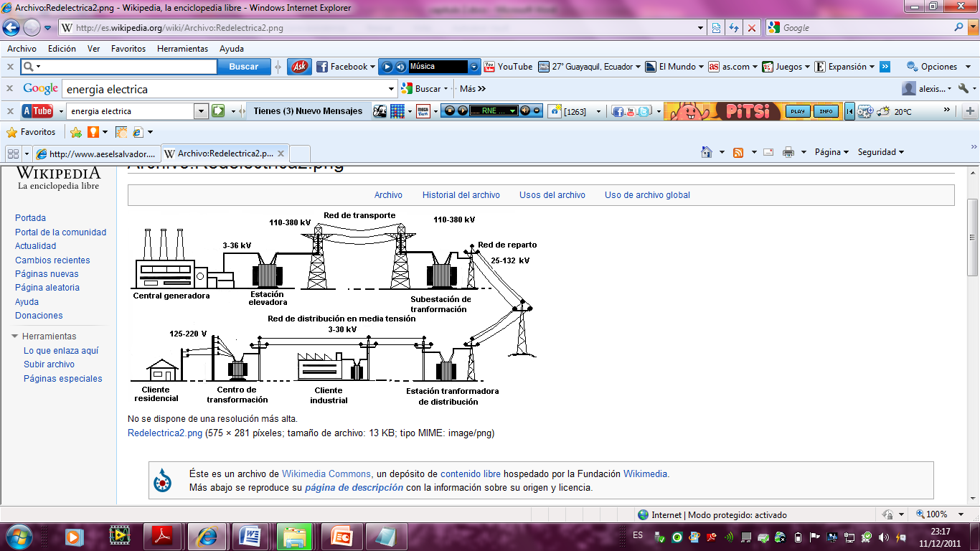

Figura 2.1. Diagrama Esquematizado del Sistema de suministro eléctrico.

La razón por la que ahora, la calidad es crítica, radica en los siguientes hechos: la difusión de equipos contaminantes, el aumento de la sensibilidad de aparatos de uso final y las mayores exigencias por parte de los usuarios y entes reguladores.

Los problemas de calidad de energía ocurren cuando existen:

* Descargas atmosféricas
* Fallas en las redes de transmisión y distribución
* Fallas en alimentadores
* Re-cierre de interruptores del sistema de protección, entre otros.

En otras palabras, cuando cualquier desviación de la tensión, la corriente o la frecuencia, provoca la mala operación de los equipos de uso final y deteriore la economía o el bienestar de los usuarios.

Lo mencionado anteriormente puede traer problemas tales como los siguientes, Figura 2.1:

* Interrupción momentánea, temporaria o sostenida *(Interruption)*.
* Hueco de tensión *(Sag o Dip)*.
* Incremento pasajero de tensión *(Swell)*.
* Corrimiento (o salto) de fase.
* Armónicas.
* Parpadeo *(Flicker)*.
* Muesca *(Notch)*.
* Ruido *(Noise)*.
* DC offset.
* Transitorios impulsivos *(Transient)*.
* Transitorios oscilatorios.

Figura 2.2. Principales Disturbios de la Calidad de Energía.

## 2.2 Dispositivos de Mitigación

Existen varios métodos para mitigar los problemas que afectan la calidad de energía entre los cuales tenemos, Figura 2.3:

* Transformadores de aislamiento *(Insolation transformers).*
* Filtro de ruidos *(Noise filters).*
* Filtro de armónicas *(Harmonic filters).*
* Filtro pasivo de armónicas
* Filtro activo de armónicas
* Filtro híbrido de armónicas
* Supresor de transitorios TVSS *(Transient voltage source supressors).*
* Regulador de tensión *(Voltage regulators).*
* Transformadores Ferro-resonantes.
* Intensificador estático de tensión *(Static voltage booster,* SVB*).*
* Acondicionador de línea *(Power line conditioners).*
* Sintetizador magnético *(Magnetic synthesizer).*
* Grupo Motor- Generador.
* Generador convencional.
* Sistema de potencia Standby *(batería-inversor).*
* Suministro ininterrumpido de potencia *(UPS).*
* Conmutadores electrónicos (*Solid state transfer switch,* *SSTS)*
* Corrector dinámico de tensión (Dynamic voltage restorer *DVR)*

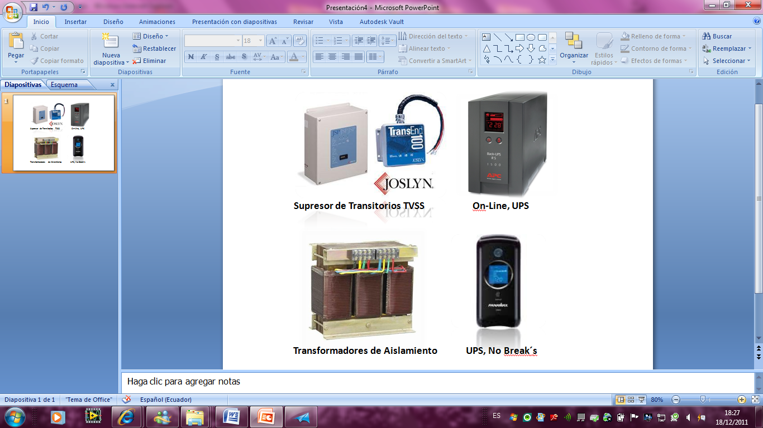

Figura 2.3. Dispositivos de Mitigación para los Problemas de la Calidad de Energía.

En el presente proyecto, nos enfocaremos en minimizar al máximo, el problema que causan los armónicos de corriente, utilizando para ello, un Filtro Activo de Potencia Paralelo Trifásico.

## 2.4 Armónicos

Las cargas eléctricas se pueden clasificar en lineales y no lineales. Una carga lineal es aquella que toma una corriente proporcional a la tensión de alimentación por lo que no da origen a las perturbaciones de la forma de onda. Mientras que, las cargas no lineales distorsionan la corriente consumida, Figura 2.4, causando caídas de tensión armónicas y, por tanto, tensiones distorsionadas en los nudos [3].

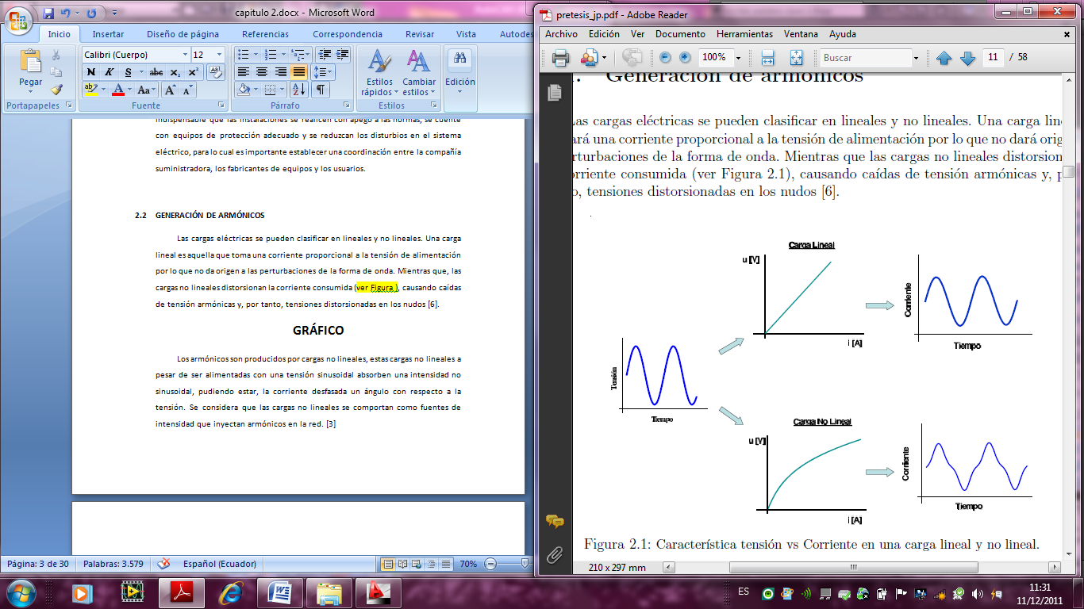

Figura 2.4. Característica tensión vs corriente en una carga lineal y no lineal [1].

Los armónicos de corrientes se generan tanto por cargas industriales y residenciales con características no lineales como por la magnetización de los materiales ferro-magnéticos de los transformadores. Por lo cual, la tensión de alimentación, Figura 2.5, se encuentra, normalmente, distorsionada debido a la saturación magnética de estos. Sin embargo, si todas las cargas fueran lineales el nivel de armónicos producido sería aceptable para un buen funcionamiento de los sistemas.

Entre las cargas no lineales residenciales se pueden mencionar: el televisor, el equipo de sonido, el ordenador, las cuales tienen en común rectificadores para convertir la energía de CA a CC Además, algunas lámparas de iluminación fluorescentes o de ahorro de energía (CFL) también son no lineales (o generadoras de armónicos). Entre las cargas no lineales industriales se pueden tener: los motores controlados por variadores de velocidad, los arrancadores electrónicos, ordenadores, los motores CC, los hornos de arco, las lámparas que generan corrientes armónicas, entre otros [1].

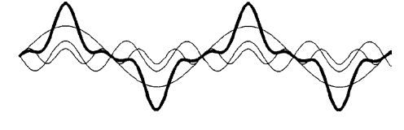

Figura 2.5. Distorsión de la fundamental causada por los armónicos.

### 2.4.1 Distorsión Armónica Total

Los armónicos se pueden representar y cuantificar mediante un análisis de Fourier, el cual establece que una señal no sinusoidal, periódica y de energía finita, se puede representar como una sumatoria de señales sinusoidales de frecuencias, múltiplos de una frecuencia conocida como fundamental.

En ese sentido, se presenta la Distorsión Armónica Total (THD), como una medida de la desviación de la forma de onda no sinusoidal con respecto a la sinusoide pura de frecuencia fundamental.

Por la calidad de la información que este factor involucra, este es el adoptado por muchas normativas para indicar los límites de las perturbaciones armónicas [1].

Matemáticamente se tiene la ecuación (2.1), que para una señal de tensión, *THDu,* es igual a:

|  |  |
| --- | --- |
|  | (2.1) |

Y para una señal de corriente, *THDi*, se tiene la ecuación (2.2):

|  |  |
| --- | --- |
|  | (2.2) |

Donde *Uh* e *Ih* son los valores eficaces de las tensiones y corrientes armónicas y *U1* e *I1* son los valores eficaces de las tensiones y corrientes (60Hz).

### 2.4.2 Efectos de Armónicos

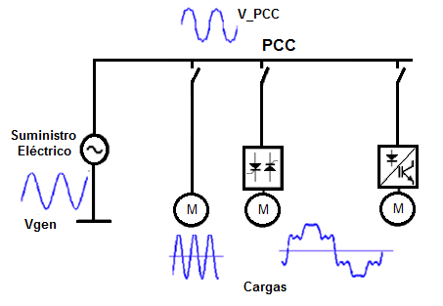Figura 2.6. Efectos de los armónicos sobre la señal de corriente debido a cargas no lineales [18].

En sí, la presencia de armónicos está determinada por qué tan susceptible es la carga, ciertas cargas toleran un poco mejor la presencia de armónicos que otras, sean éstas de tensión o corriente. Los equipos menos robustos que han sido diseñados para operar bajo condiciones normales, son los más afectados por los armónicos.

Los principales efectos negativos de los armónicos en corriente y en tensión, Figura 2.6 son [2]:

* La posibilidad de amplificación de niveles de armónicos como resultado de resonancias en paralelo y en serie.
* Reducción en la eficiencia de la generación, transmisión y utilización de la energía eléctrica.
* Envejecimiento en el aislamiento de componentes eléctricos y, consecuentemente, reducción de vida útil de estos.
* Incorrecta operación de equipos eléctricos.
* Interferencia en sistemas de telecomunicación.
* Pérdidas adicionales en máquinas rotativas, condensadores y alimentadores.
* Saturación de transformadores.
* Reducción de la eficiencia del sistema.
* Incremento de ruido e interferencia.
* Existencia de torques vibratorios y de frenado.
* Probabilidad de operación incorrecta de relés, controladores y contadores.

### 2.4.3 Eliminación de Armónicos

Tal como se mencionó anteriormente, la presencia de componentes armónicos tanto en la señal de tensión como en las señales de corriente hace que se presenten efectos no deseados en el sistema eléctrico. Es por ello, que para garantizar el adecuado funcionamiento de un sistema eléctrico es necesario mantener las componentes armónicas dentro de unos límites establecidos. Estos límites han sido y continúan siendo analizados por diferentes organizaciones técnicas entre las cuales destacan las propuestas por la IEEE y la IEC, *(ver anexo A)*.

Para mantener los armónicos de tensión y corriente dentro de los límites recomendados por estas normas, se requiere de una compensación o atenuación de éstas. La atenuación debe entenderse entonces como la reducción del nivel de inyección de la perturbación en PCC de la carga no lineal a la red eléctrica y no como la desaparición de la perturbación, ya que ésta es de presencia obligada por la característica no lineal de la carga. En ese orden de ideas, las técnicas de mitigación evitan que las perturbaciones se propaguen al sistema eléctrico.

A continuación se muestra la técnica utilizada en el presente proyecto para la mitigación de armónicos de corriente.

## 2.5 Filtros Activos de Potencia

Tal como se mencionó en la introducción, los filtros activos como se observa en la Figura 2.7, son dispositivos diseñados para mejorar la calidad del suministro de la energía eléctrica y más específicamente, la calidad de la forma de onda en las redes de distribución de energía eléctrica.

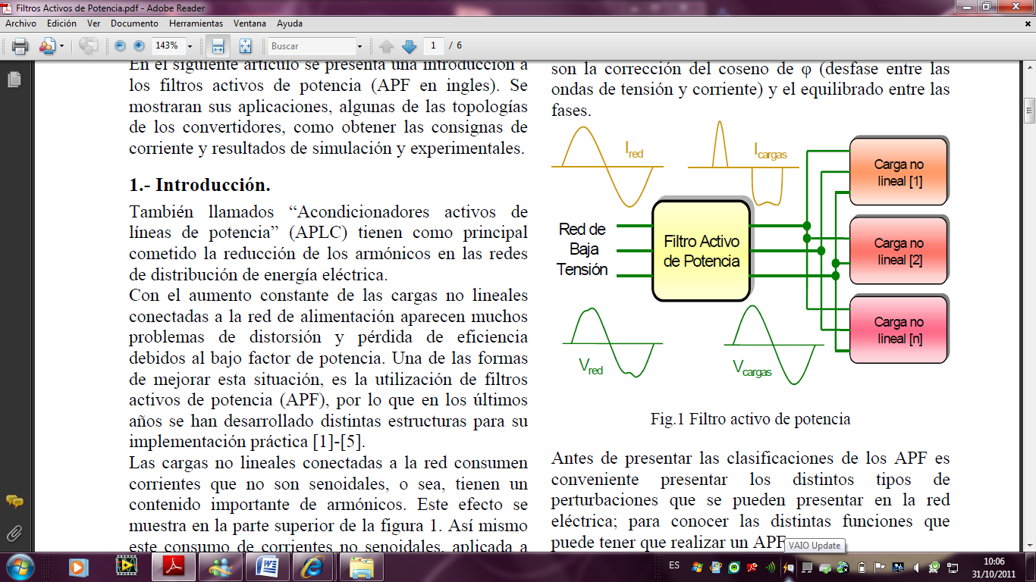

Figura 2.7. Filtro activo de potencia [1].

Un filtro activo de potenciaes un dispositivo electrónico que aprovecha la energía almacenada, ya sea en un condensador o en una bobina, para entregar y/o volver a almacenar la energía según una consigna que busca compensar la perturbación.

Dicha consigna se conoce con el nombre de referencia y su generación se da por medio de la apertura y cierre de interruptores de potencia (normalmente semiconductores).

En cuanto, a la perturbación que se puede compensar, ésta dependerá de la estrategia de control y de la forma en que se conecte el filtro en la red.

Un filtro activo puede clasificarse según la conexión al sistema eléctrico como: conexión en paralelo, en serie o mixto, así también por el número de fases: monofásico o trifásico, y también se clasifica según el elemento almacenador de energía y su etapa de potencia en: convertidor con inversor de corriente o convertidor con inversor de tensión.

## 2.6Descripción de la Topología Seleccionada y su Conexión a la Red

Se desarrolla un *Filtro Activo de Potencia Paralelo Trifásico,*debido a quela perturbación a compensar en el presente trabajo, corresponde a los armónicos de corriente que se generan por las cargas trifásicas no lineales.

### 2.6.1 Según la Conexión al Sistema Eléctrico

Según la conexión al sistema eléctrico existe conexión serie, paralelo y mixta. En el presente trabajo, se utiliza conexión en paralelo.

El FAP paralelo trifásico, se conecta en paralelo con el sistema de distribución como se observa en la Figura 2.8, para suministrar una corriente de compensación de igual magnitud pero de sentido opuesto en el PCC, el cual, cancela la corriente armónica en el lado AC de una carga no lineal. Por sus características de funcionamiento, esto es, por inyectar corrientes, el filtro activo paralelo es el adecuado para la compensación de cargas que generan corrientes armónicas.

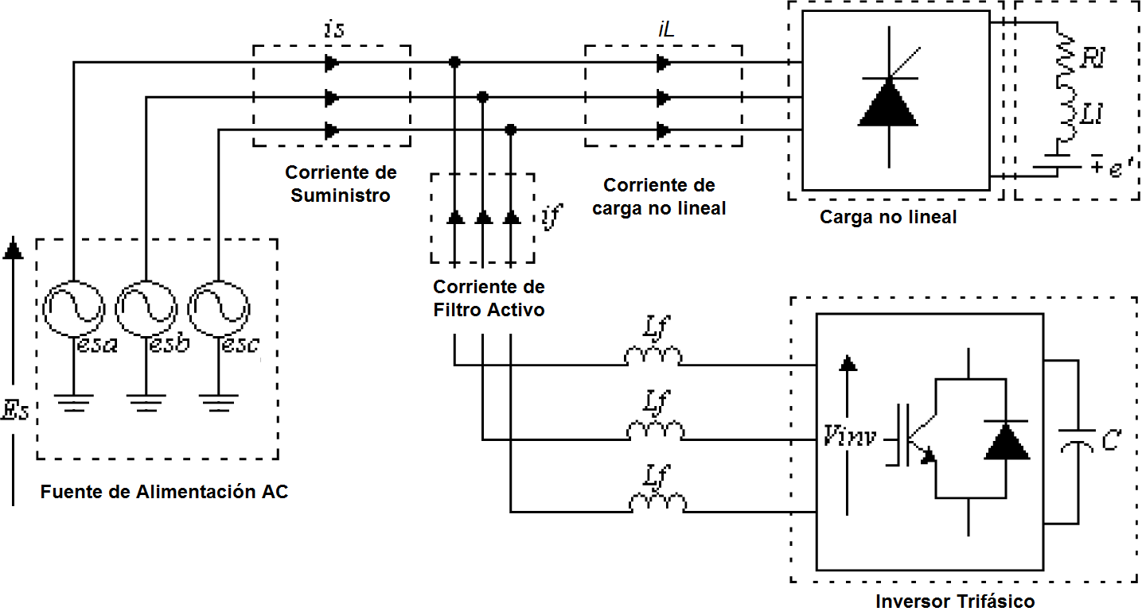

Figura 2.8. Filtro activo en paralelo.

### 2.6.2 Según el Elementro Almacenador de Energía y su Etapa de Potencia; Inversor Alimentado por Voltaje (VSI).

Según el elemento almacendor de energía y su etapa de potencia existen inversores alimentados por corriente (acumulador inductivo) e inversores alimentados por voltaje (acumulador capacitivo). En este trabajo se utiliza un inversor alimentado por voltaje, donde el acoplamiento con la red exige la presencia de elementos inductivos, como se observa en la Figura 2.9. Los interruptores controlados deben ser bidireccionales en corriente y unidireccionales en tensión. Lo cual exige que para cada interruptor sea necesario un transistor con un diodo en antiparalelo. Adicionalmente, para una correcta operación del circuito se exige que nunca conduzcan dos interruptores de una misma rama del inversor pues colocarían en corto el condensador.



Figura 2.9. Inversor de tipo fuente de tensión.

### 2.6.3 Según el Número de Fases

El sistema a compensar, puede ser monofásico o trifásico, en nuestro caso, se trata de un sistema trifásico. Para un sistema trifásico equilibrado sin conductor de neutro, se suele utilizar un filtro en cuya etapa de potencia tenga un puente inversor de voltaje, *(“Voltage sourge inverter”, VSI)*, trifásico de tres ramas, Figura 2.10.



Figura 2.10. Inversor trifásico de tres ramas y tres hilos.

Sin embargo, si el sistema tiene conductor neutro ya sea porque existe desequilibrio o no, se suele utilizar un inversor de cuatro ramas, Figura 2.10; o de tres ramas en caso de ser posible una conexión al punto medio de la batería de condensadores, Figura 2.11.



Figura 2.11. Inversor trifásico de cuatro ramas y cuatro hilos.



Figura 2.12. Inversor trifásico de tres ramas y cuatro hilos.

En el presente trabajo se utiliza el filtro activo trifásico de cuatro ramas y cuatro hilos.

### 2.6.4 Selección de los Componentes Electrónicos

La selección del elemento a utilizar como interruptor depende de la capacidad de corte de corriente, de la frecuencia de conmutación y del nivel de aislamiento en tensión. Y dado que estos elementos tienen la característica de ser rápidos a costa de un menor dimensionamiento en tensión y/o corriente, se debe buscar un compromiso entre las frecuencias de conmutación a utilizar y la capacidad de corte y de aislamiento que se quiera.

En el presente trabajo, no presentamos el semiconductor elegido, debido a que no se implementará el filtro. Sin embargo, podemos decir que, lo anterior se logra con la tecnología IGBTs *(Insulated Gate Bipolar Transistors)*, y para poder realizar el control del encendido y apagado de los semiconductores se utiliza señales de control por SPWM.

## 2.7 Modulación PWM

El control de voltaje de salida de los inversores se logra mediante el control de la ganancia aplicando una modulación de ancho de pulso, PWM, en los inversores [10], [7].

Existen técnicas de modulación como:

* Modulación por ancho de un solo pulso.
* Modulación por ancho de pulsos múltiples.
* Modulación por ancho de pulso sinusoidal.
* Modulación por ancho de pulso.
* Control por desplazamiento de fase.

La técnica usada para éste trabajo va a ser, la modulación por ancho de pulso sinusoidal (SPWM).

### 2.7.1 Modulación por Ancho de Pulso Sinusoidal (SPWM)

Esta técnica consiste en generar pulsos de frecuencia determinados y hacer variar el ciclo de trabajo*.* La forma de onda se obtiene debido a una comparación entre una señal portadora a alta frecuencia de tensión continua usualmente triangular con una señal moduladora sinusoidal, cuya frecuencia sea menor a la portadora e igual a la frecuencia fundamental del voltaje de salida, la cantidad de pulsos por medio ciclo dependerá de la frecuencia de la portadora; la tensión que se obtendrá será también sinusoidal con mayor o menor contenido de armónicos de alta frecuencia.

Para poder realizar la modulación SPWM se debe tener en cuenta la modulación por amplitud y la modulación de frecuencia.

Se define modulación de amplitud como la relación de amplitudes de la señal sinusoidal y de la triangular.

|  |  |
| --- | --- |
|  | (2.3) |

Se considera que la modulación de amplitud es igual a 0.8.

Y se define la modulación de frecuencia como la relación de la frecuencia de la señal triangular con la frecuencia de la señal sinusoidal.

|  |  |
| --- | --- |
|  | (2.4) |

Se debe asegurar que el índice de modulación sea menor a 1para un control modulado sinusoidal, caso contrario ocurre la sobre modulación.

El valor del índice de frecuencia también debe ser analizado ya que al aumentar la frecuencia de la portadora aumentan las frecuencias a las que se producen armónicos.

Según la Figura 2.13, los valores de *Va*y *Vb* son:



Figura 2.13. Esquema básico de un inversor monofásico.

|  |  |
| --- | --- |
|  | (2.4) |
|  | (2.5) |

El voltaje de la componente fundamental, está dado por la siguiente ecuación:

|  |  |
| --- | --- |
|  | (2.6) |

Donde 

Con éste tipo de estrategia de modulación, suele controlarse cada una de las ramas del inversor por separado. En la modulación SPWM existen dos tipos de conmutación unipolar y bipolar.

A continuación se explica, la conmutación unipolar, debido a que con ésta, se trabajará en el proyecto.

### 2.7.2 Conmutación Unipolar

En la conmutación unipolar, la salida se conmuta de nivel alto a cero o de nivel bajo a cero, el voltaje que ve la carga es de 0 hasta el voltaje de alimentación *(VS)*, o de 0 hasta menos el voltaje de alimentación *(-Vs).*

Un esquema de conmutación unipolar tiene los siguientes controles de interruptores:

*Vsin* > *Vtri*; Q1 conduce

*- Vsin* < *Vtri*; Q2 conduce

*- Vsin* > *Vtri*; Q3 conduce

*Vsin* < *Vtri*; Q4 conduce

Siendo *Vsin* la señal moduladora y *Vtri* la señal portadora. En las gráficas a continuación observaremos la forma de onda de una conmutación unipolar.



Figura 2.14. (a) Gráfico de la señal modulante *Vsin*y la portadora *Vtri.* , (b) Diferencia entre *Vsin* y *Vtri,* (c) Diferencia entre -*Vsin* y *Vtri*



Figura 2.15. Voltaje línea-línea del convertidor.

En la Figura 2.15 la gráfica azul muestra el voltaje del convertidor y la gráfica de color naranja muestra la gráfica del promedio ciclo por ciclo del voltaje del convertidor, para poder obtener esta segunda gráfica hacemos uso del bloque de la librería de Simulink- SymPowerSystems llamado Mean Value, en el cual ingresamos el parámetro de *Ts.*

Podemos observar que el voltaje de salida es de cero hasta el voltaje de la fuente o de cero hasta menos el voltaje de la fuente, por eso se la denomina conmutación unipolar.

### 2.7.3 Inversor Trifásico

El estudio de los inversores trifásicos se puede realizar a través de tres inversores monofásicos separados, de forma que cada uno de ellos suministre su tensión de salida desfasada 120° con respecto a los otros dos.

Para el inversor trifásico vamos a considerar un inversor de cuatro ramas considerando que la carga va a requerir un neutro. Ésta topología es útil, tanto para cargas balanceadas como desbalanceados.



Figura 2.16. Inversor trifásico de 4 ramas para cargas con neutro.



Figura 2.17. Formas de onda de la señal portadora, las tres modulantes y la modulante del neutro.

En éste gráfico, Figura 2.17, observamos las formas de ondas de la señal portadora y de cada una de las tres modulantes desfasadas 120° correspondientes Va, Vb y Vc, en las cuales la modulación de amplitud es de 0.8, para el cuarto ramal la modulación es de 0, como se puede observar en la gráfica, Figura 2.19.



Figura 2.18. Voltaje promedio ciclo por ciclo de salida del convertidor trifásico.

# CAPÍTULO 3

# DIMENSIONAMIENTO DE LOS ELEMENTOS DEL FILTRO ACTIVO DE POTENCIA PARALELO TRIFÀSICO DE TENSIÒN.

El diseño de un filtro activo de potencia paralelo trifásico para cualquier carga puede ser un trabajo laborioso, ya que éste debe compensar cualquier carga no lineal, y así mismo mantener el sistema estable y operativo; por ese motivo, en este capítulo se presentan métodos para el dimensionamiento de los elementos del mismo.

Para ello, primero se debe determinar el s*uministro eléctrico* al cual será conectado el filtro y la carga, luego se realiza la *selección del voltaje del enlace DC,* y con estos datos establecidos, se procede a dimensionar los elementos, los cuales, son los siguientes: la *Impedancia de enlace con la red* y el *enlace DC*.

En la Figura 3.1 se observa los elementos respectivos del FAP paralelo trifásico a dimensionar.

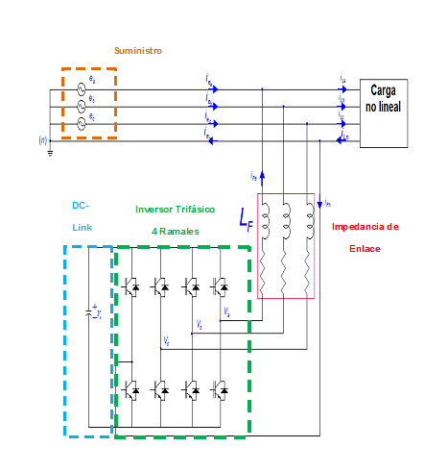

Figura 3.1. Elementos seleccionados del filtro activo de potencia paralelo trifásico para el proyecto.

## 3.1 Suministro Eléctrico

En el presente trabajo, el filtro se dimensionó para cargas de baja tensión y por ello, el suministro eléctrico es una red trifásica de 120[Vrms] desfasados 120° en cada fase.

Una vez determinado el suministro eléctrico al cual el filtro estará conectado en paralelo, se procede a seleccionar el voltaje del Bus de Continua del inversor. Esto es necesario para dimensionar los elementos restantes.

## 3.2 Determinación del Voltaje del Enlace DC

Para la selección del voltaje se ha considerado lo siguiente:

* Voltaje DC, , debe ser mayor al pico de voltaje AC del FAP, aproximadamente mayor que el voltaje pico-pico de la red,  .
* Voltaje DC, , debe tener un valor suficientemente alto para considerar los picos de voltaje de la conmutación, caso contrario, si el voltaje DC es menor al nivel de voltaje requerido en los instantes de conmutación, se perderá el control en el seguimiento de la corriente de referencia y el filtro se volverá inestable.

A continuación, se obtiene el valor del voltaje DC del filtro, a partir del desarrollo de la sección 2.7.1.

|  |  |
| --- | --- |
|  | (3.1) |

Mediante la ecuación (3.1), donde, , es igual al voltaje de salida del convertidor, tenemos que:

|  |  |
| --- | --- |
|  | (3.2) |

Bajo las consideraciones anteriores, se evalúa la ecuación (3.2), para cuando la red tenga un voltaje y el índice de modulación sea de *m*=0.85. Con estos valores se obtiene que.

Entonces, el valor que el capacitor tendrá cargado inicialmente es de 400[V].

## 3.3 Inductor de Enlace con la Red

El inductor de enlace, es el filtro inductivo que se coloca entre el inversor alimentado por voltaje (VSI) y la red de distribución de suministro. El valor de esta inductancia es fundamental debido que permite que el FAP paralelo trifásico tenga un buen filtrado de armónicos de corriente, absorbiendo el voltaje pulsante del convertidor.

La inductancia fue escogida bajo el criterio [11], que nos dice que:

* La pendiente de la onda de corriente que circula por la inductancia debe ser igual o menor a la pendiente de la onda triangular, cuya pendiente está definida por:

|  |  |
| --- | --- |
|  | (3.3) |

* La máxima pendiente de la corriente del inductor es:

|  |  |
| --- | --- |
|  | (3.4) |

* El voltaje de caída en los terminales de la inductancia de enlace debe ser lo menor posible, se recomienda que sea menor que un 2% del voltaje de fase, *120[ Vrms]*.

Entonces, despejando las ecuaciones anteriores (3.3) y (3.4) tenemos que el valor de la inductancia está definido por:

|  |  |
| --- | --- |
|  | (3.5) |

donde:

|  |  |
| --- | --- |
| L: | Valor de la inductancia. |
| Van: | Voltaje pico de línea – neutro de la red. |
| VDC: | Voltaje DC del Enlace DC |
| : | Amplitud de la Señal Portadora. |
| : | Frecuencia de Conmutación del Inversor. |

Entonces para:

|  |
| --- |
| Van= 170 [V] |
| VDC= 400 [V] |
| = 1 |
| = 40000 [Hz] |

El valor de la inductancia es *L = 2.3125 [mH].*

Por lo tanto, la reactancia inductiva queda definida por:

|  |  |
| --- | --- |
|  | (3.6) |

donde:

|  |  |
| --- | --- |
|  | Frecuencia Angular |
|  | Frecuencia de la Red |

El valor de la reactancia inductiva es 

Para comprobar que el inductor escogido es el adecuado, obtenemos la corriente del inductor, y medimos que el rizado en ella sea menor al 10% de la corriente, esto es, basado en [12].

Obtenemos el valor de la corriente mediante la ecuación (3.7).

|  |  |
| --- | --- |
|  | (3.7) |

Donde:

|  |  |
| --- | --- |
|  | Voltaje del convertidor |
|  | Voltaje de la red |
|  | Reactancia Inductiva |
|  | Porcentaje de desfasamiento |

Con un desfasamiento del 94.11% y un índice de modulación de 0.8, obtenemos que el valor de la corriente del inductor es 11.47 [A].

A continuación, observamos la Figura (3.1) de la simulación realizada en Matlab-Simulink, la forma de onda de la corriente de salida del inversor.



Igrid (A)

Figura 3.2. Corriente a través del inductor conectado a la red sin carga.

En la Figura 3.3, podemos observar que el rizado de la corriente oscila en 0.1 [A], lo cual es alrededor del 10% de la Corriente Nominal, esto es aproximadamente 11.4 [A]. Con esto, verificamos que el inductor determinado, es el apropiado.

Igrid (A)



Figura 3.3. Zoom de la corriente a través del inductor conectado a la red sin carga.

## 3.4 Capacitor del Enlace DC

El capacitor es el elemento que fija voltaje en el enlace DC limitando sus variaciones y provee energía durante los transientes. Es importante, dimensionarlo correctamente debido a que la potencia instantánea absorbida por la carga en los cambios transitorios, genera fluctuaciones de corriente en los terminales del capacitor y así las fluctuaciones del voltaje pueden ser minimizadas.

Para encontrar el capacitor, partimos de la ecuación (3.8), del voltaje del capacitor:

|  |  |
| --- | --- |
|  | (3.8) |

Donde al despejar el capacitor tenemos que:

|  |  |
| --- | --- |
|  | (3.9) |

En el presente trabajo, se encontró el capacitor de manera gráfica, y como es de conocimiento, la integral de una función, es igual al área bajo la curva, por la tanto, la ecuación final quedaría de la siguiente forma:

|  |  |
| --- | --- |
|  | (3.10) |

Donde,

La base (b), es igual al tiempo de carga.

La altura (h), es igual a la amplitud de la corriente del capacitor.

Y , es igual al 1% del , este valor nos indica el máximo rizado que puede tener el voltaje del capacitor. En nuestro caso es de 4[V].

Como desconocemos el valor del capacitor, se va a utilizar una fuente ideal de 400[V], en lugar del capacitor.

Ahora bien, la determinación del capacitor, se la realizó en base a dos casos.

Al ser nuestro dispositivo encargado de eliminar los armónicos de corriente, se analiza el primer caso, en el cual, se inyecta únicamente potencia activa y en el segundo caso se inyecta potencia reactiva. Esto dependerá de la carga conectada a la red.

Para poder analizar ambos casos extremos, se debe conocer la potencia que suministra o recibe el filtro y así mismo la red. Para ello utilizaremos el concepto de Transferencia de Potencia para hallar incógnitas respectivas que faciliten nuestro proyecto.

La transferencia de potencia, nos indica que la potencia activa transmitida entre dos puntos es igual a la ecuación (3.11). Y la potencia reactiva entre los dos puntos es igual a la ecuación (3.12).

|  |  |
| --- | --- |
|  | (3.11) |
|  | (3.12) |

donde,

|  |  |
| --- | --- |
| *P1:* | Potencia Activa del Convertidor |
| *P2:* | Potencia Activa de la Red |
| *Q1:* | Potencia Reactiva del Convertidor |
| *Q2:* | Potencia Reactiva de la Red |
|  |  |
|  |  |

La visualización de la potencia que se entrega entre los puntos, tanto activa como reactiva, se observa en el gráfico de la Figura (3.4).

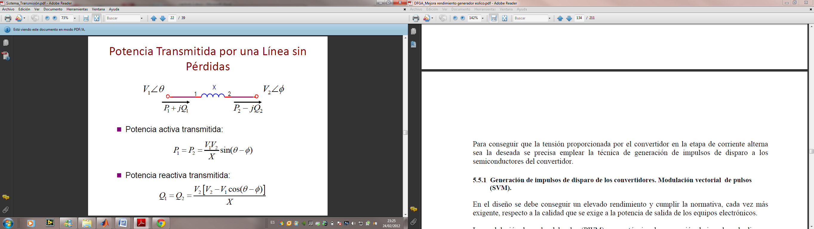

Figura 3.4. Transferencia de Potencia entre Dos Puntos.

Basados en la transferencia de potencia, se determinará la máxima corriente que el filtro puede entregar y así mismo su potencia aparente, esto permitirá hallar el valor de la capacitancia.

### 3.4.1 Determinación del Valor de la Corriente Máxima del FAP paralelo trifásico.

Para ello suponemos que el filtro entrega únicamente potencia activa, para ello, el ángulo entre la red y el convertidor debe ser 90°.

Basados en la ecuación (3.11), y conociendo el valor de cada una de sus variables, tenemos que:

|  |  |
| --- | --- |
|  | (3.13) |
|  | (3.14) |

donde,

|  |
| --- |
|  |
|  |
|  |
| *=0°* |
| *=90°* |

El valor de , es la reactancia inductiva entre el convertidor y la red, la cual se halló en la sección anterior. Por lo tanto, la corriente que entrega el FAP paralelo trifásico es.

Y la potencia del FAP paralelo trifásico es , determinado en base a la ecuación:

|  |  |
| --- | --- |
|  | (3.15) |

Es importante mencionar que el índice de modulación *m*, debió ser igual a 0.85 para que el sea igual a, valor obtenido de la ecuación (3.1).

Basados en el primer análisis, y con los resultados anteriores, simulamos en Matlab, el modelo del Inversor, sólo que en lugar de utilizar un capacitor, se colocará una fuente de 400[V].



ISource (A)

Figura 3.5. Gráfica de la Corriente de Capacitor en el Primer Análisis.

De la Figura 3.5, podemos ver que:

|  |
| --- |
|  |
|  |
|  |

Aplicando la ecuación (3.9) tenemos que el valor del capacitor es .

Pero se fija un valor comercial, así que el resultado sería . Si analizamos la Figura (3.6), se puede comprobar que el rizado no supere los 4[V].



VSource (V)

Figura 3.6. Rizado del Voltaje del Capacitor en el Primer Análisis.

Analizando el segundo caso, donde la potencia reactiva es máxima, para ello el desfase entre el convertidor y la red debe ser de cero, y el voltaje entre ellos debe ser diferente para un intercambio de potencia reactiva máximo.

Antes de analizar la gráfica de la corriente de la fuente que reemplaza al capacitor, se debe encontrar el voltaje de diferencia entre el convertidor y la red, para el cual la potencia reactiva es máxima.

Mediante la ecuación (3.15), determinamos que:

|  |  |
| --- | --- |
|  | (3.16) |
|  | (3.17) |

donde:

|  |
| --- |
|  |
|  |
|  |
| *=90°* |
| *=0°* |

Igualando la ecuación (3.16) y (3.17), se obtiene que .

Recordar que para que lo anterior se cumpla, es necesario que se cumpla la ecuación (3.1), asimilando para nuestro caso tenemos que:

 (3.18)

dado que,



El valor de m es *m=*0.424.

Con los valores obtenidos, se procede a realizar la simulación en Matlab y los resultados de la gráfica se muestran en la Figura (3.7).



ISource (A)

Figura 3.7. Gráfica de la Corriente del Capacitor en el Segundo Análisis.

|  |
| --- |
|  |
|  |
|  |

Aplicando la ecuación (3.9), tenemos que el valor del capacitor es .

De los resultados obtenidos en ambos casos, se escoge el capacitor mayor, debido a que cumple con el requisito de mayor exigencia.

# CAPÍTULO 4

# SISTEMA DE CONTROL DEL FILTRO ACTIVO DE POTENCIA TRIFÁSICO PARALELO

La compensación de armónicos de corriente se logra, inyectando igual pero opuestos componentes armónicos de corriente de la carga en el PCC, cancelando así la distorsión original y la mejora de la calidad de la energía en el sistema de alimentación conectado.

En este capítulo, se describe el diseño de los controladores tanto, el de corriente como el de tensión.

Además, el circuito generador de referencia, que se encarga de obtener el modelo inicial, para compensar armónicos. Así mismo, se describe, la generación de los pulsos de los tiristores del inversor.

## 4.1 PRINCIPIOS DE OPERACIÓN

Básicamente, el filtro activo de potencia paralelo trifásico, debe suministrar los armónicos que la carga requiere, para evitar de esta manera la distorsión de la red.

Como se puede ver en la Figura 1.1, la corriente alterna generada por el inversor, *if*, sigue la señal de referencia obtenida del generador de corriente de referencia. En este circuito, la corriente de carga distorsionada es filtrada, extrayendo la componente armónica, *iLh*. Se utiliza el filtro Notch, para obtener *iLh*, la cual, como se dijo anteriormente, será la referencia de corriente. Para lograr con ello, que no se distorsione la corriente de la red *is.*

Esto nos dice que la forma de onda de la corriente de referencia necesaria para compensar la distorsión, se obtiene a partir de la ecuación (4.3). El análisis matemático se presenta en las ecuaciones posteriores (4.1) - (4.5).

|  |  |
| --- | --- |
|  | (4.1) |
|  | (4.2) |

donde,

La corriente *if*, debe ser igual a los armónicos que generan la carga, para lograr la respectiva compensación, ecuación (4.1), y la corriente *iL*está compuesta por la componente fundamental y la componente armónica, ecuación (4.2).

De lo anterior, tenemos que:

|  |  |
| --- | --- |
|  | (4.3) |
|  | (4.4) |
|  | (4.5) |

De la ecuación (4.5), se verifica, que para mantener la corriente de la red, sin distorsión, se debe cumplir la ecuación (4.3).

Para proveer la potencia reactiva requerida por la carga, la señal de corriente obtenida del filtro Notch, *i****Lh***es sincronizada con la fase-neutro de la fuente de voltaje, mediante el circuito de lazo de seguimiento de fase *(Phase Lock Loop, PLL)*, para que así, la corriente de salida AC del inversor sea obligada a conducir el voltaje de salida del inversor, lo que genera la potencia reactiva requerida.

Además de proveer potencia reactiva, el inversor absorbe potencia activa necesaria para mantener el voltaje DC constante y suplir las pérdidas de conmutación. La potencia activa absorbida por el inversor es controlada a través del controlador de voltaje, el cual toma como referencia el voltaje DC, , que se explicó en el capítulo 3, y lo compara con el voltaje del capacitor, el cual, se mide constantemente.

La señal de error, que se obtiene a la salida del controlador de corriente, se divide para una ganancia igual al voltaje del capacitor *VDC*, esto es para que la salida del controlador, esté entre los valores de 1 y -1. Ésta señal nos permite generar los disparos a los tiristores del inversor. Esto lo hace a una frecuencia de conmutación constante, mediante la comparación de la señal de la corriente de error con una señal de referencia triangular.

El propósito de introducir la forma de onda triangular es para estabilizar la frecuencia de conmutación del convertidor forzándolo a que sea constante e igual a la frecuencia de la señal de referencia triangular.

Dado que la señal de error de corriente se mantiene siempre dentro de los picos positivos y negativos de la forma de onda triangular, el sistema tiene una inherente protección contra sobre-corriente.

Una gran variación en la corriente de referencia generará una señal de error grande que puede ser mayor que la amplitud de la onda triangular. En este caso, no habrá una intersección entre el error y la forma de onda triangular, con lo que el patrón de conmutación no cambiará hasta que la señal de error de corriente se reduzca y ocurra una nueva intersección.

En la siguiente sección se describe cada una de las partes del sistema de control de filtro activo trifásico de tensión:

* Lazo de control de corriente.
* Generador de corriente de referencia.
* Generador de Disparos.
* Lazo de control de tensión DC.

## 4.2 Lazo de Control de Corriente

El lazo de control de corriente del FAP paralelo trifásico, nos permite obtener la corriente que va a compensar los armónicos de la carga, esto lo logra mediante el filtro Notch, el cual se encarga de obtener las corrientes con armónicos de la carga, las cuales, van a ser la referencia para el controlador de corriente.

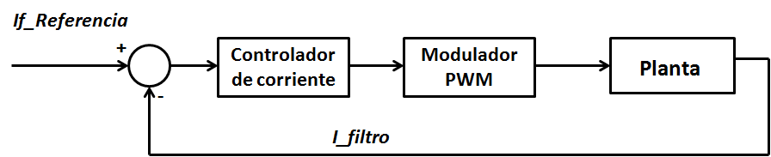

Figura 4.1. Diagrama de bloques del controlador de corriente.

Para el diseño del lazo de control de corriente debemos obtener la función de transferencia de corriente de la planta. Mediante el análisis del gráfico de la Figura (4.2), obtenemos dicha función.

Figura 4.2. Diagrama de bloques de inversor conectado a la red.

Obtenemos las siguientes ecuaciones:

|  |  |
| --- | --- |
|  | (4.6) |
|  | (4.7) |
|  | (4.8) |

Donde tenemos lo siguiente:

|  |  |
| --- | --- |
|  | (4.9) |
|  | (4.10) |
|  | (4.11) |

Entonces, tenemos la siguiente ecuación.

|  |  |
| --- | --- |
|  | (4.12) |

Para poder analizar el sistema trifásico se usa la técnica y herramienta matemática, la transformada de Park [8], la cual convierte un sistema trifásico estacionario, en uno ortogonal que gira en sincronismo con la red. Esta técnica ha sido ampliamente usada para modelar sistemas eléctricos bajo operación balanceada y desbalanceada, analizar transitorios, dinámica de la planta y armónicos.

Con la transformada de Park obtenemos vectores fijos en el tiempo en un sistema de referencia. La matriz de transformación se expresa en la ecuación (4.13).

|  |  |
| --- | --- |
|  | (4.13) |

La matriz de transformación del sistema de referencia síncrono o dq0 al sistema abc es la inversa de , ecuación (4.14).

|  |  |
| --- | --- |
|  | (4.14) |

Realizamos la transformación de ejes a un sistema dq0 multiplicando por la transformada $\overline{T}$ a la ecuación (4.13).

|  |  |
| --- | --- |
|  | (4.15) |

Según la transformada de Park [8],[14]; sabemos lo siguiente:

|  |  |
| --- | --- |
|  | (4.16) |
|  | (4.17) |

Entonces;

|  |  |
| --- | --- |
|  | (4.18) |

Quedando;

|  |  |
| --- | --- |
|  | (4.19) |

Al resolver la expresión (4.19) obtenemos:

|  |  |
| --- | --- |
|  | (4.20) |
|  | (4.21) |
|  | (4.22) |
|  | (4.23) |

Al reemplazar la ecuación (4.23) en (4.15)

Obtenemos:

|  |  |
| --- | --- |
|  | (4.24) |

Entonces tenemos a Vd y Vq y V0.

|  |  |
| --- | --- |
|  | (4.25) |
|  | (4.26) |
|  | (4.27) |

Despejando

|  |  |
| --- | --- |
|  | (4.28) |
|  | (4.29) |
|  | (4.30) |

Aplicando Laplace:

|  |  |
| --- | --- |
|  | (4.31) |
|  | (4.32) |
|  | (4.33) |

Así obtenemos la función de transferencia de la planta tanto para el eje d como el eje q y 0.

|  |  |
| --- | --- |
|  | (4.34) |
|  | (4.35) |
|  | (4.36) |

Mediante la siguiente función de transferencia de la planta

|  |  |
| --- | --- |
|  | (4.37) |

Reemplazando los valores de la inductancia y resistencia obtenidas anteriormente, procedemos a determinar qué tipo de controlador necesita nuestra planta usando la técnica del factor K[13], logrando encontrar una ganancia del controlador que hará la respuesta estable de la planta.

El controlador se va a diseñar a un determinado margen de fase y frecuencia de cruce, pero para esto necesitamos el margen de fase de la planta a esa frecuencia. Para determinar el controlador usamos la siguiente ecuación:

|  |  |
| --- | --- |
|  | (4.38) |

Donde,

|  |  |
| --- | --- |
| : | Margen de fase deseado. |
| : | Margen de fase del sistema a la frecuencia de cruce. |

El $φ_{sistema}$ se lo obtuvo mediante diagrama de bode de la función de transferencia de la planta obtenida, ecuación (4.37), a la frecuencia de cruce de 4[KHz], que es una década anterior a la frecuencia de conmutación de nuestro sistema (40[KHz]), para evitar cualquier tipo de interferencia.

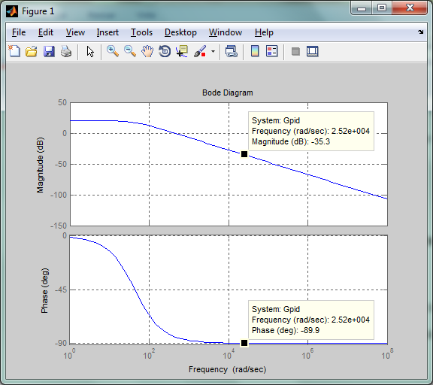

Figura 4.3. Diagrama de bode de la función de transferencia del sistema.

Donde la frecuencia de cruce es de 4[KHz], como en Matlab la frecuencia está en [rad/seg], transformamos la frecuencia a esas unidades, nuestra frecuencia de cruce es 2.5132*104 [rad/seg].

La fase de nuestro sistema es de -89.9° y la ganancia de -35.28, como se puede observar en la figura anterior.

Reemplazamos el valor obtenido de $φ_{sistema}=-89.9°$ en la ecuación (4.38).

|  |  |
| --- | --- |
|  | (4.39) |

Obteniendo un $φ_{boost}=59.9°$.

Siguiendo la referencia en la siguiente tabla podemos determinar qué tipo de controlador es el que vamos a utilizar.

Tabla I Tipo de controlador según el $φ_{boost}$

|  |  |
| --- | --- |
| $φ_{boost}$ | Tipo de controlador |
| 0° | **Tipo I** |
| <90° | **Tipo II** |
| >90° | **Tipo III** |
|  |  |

**Tipo I:** Posee un polo en el origen y una constante de proporcionalidad.

|  |  |
| --- | --- |
|  | (4.40) |

**Tipo II:** Posee un polo en el origen, un cero y un polo complejo conjugado y una constante de proporcionalidad.

|  |  |
| --- | --- |
|  | (4.41) |

**Tipo III:** Posee un polo en el origen dos ceros y dos polos complejos conjugados y una constante de proporcionalidad.

|  |  |
| --- | --- |
|  | (4.42) |

Como el $φ_{boost}$ obtenido es de un valor menor a 90°, el controlador para nuestra planta es el tipo 2 como se observa en la ecuación (4.41) donde:

|  |  |
| --- | --- |
| : | Magnitud de la ganancia del sistema. |
| : | Valor de frecuencia que aporta un cero. |
| : | Valor de frecuencia que aporta un polo. |

Luego de conocer el tipo de controlador a utilizar procedemos a encontrar los valores del controlador.

Primero encontramos el valor de *k,* constante proporcional.

|  |  |
| --- | --- |
|  | (4.43) |

Segundo obtenemos los valores de la frecuencia natural aportada por el cero y el polo, la frecuencia de corte $w_{c}$ como se mencionó anteriormente es de 4[KHz], que debe coincidir en la media geométrica entre $w_{z}$ y $w_{p}$.

|  |  |
| --- | --- |
|  | (4.44) |
|  | (4.45) |

Reemplazando (4.46) y (4.47)

|  |  |
| --- | --- |
|  | (4.46) |
|  | (4.47) |

Tercero obtenemos la ganancia $K_{c}$ del sistema realizando lo siguiente:

A $K_{c}$ le damos un valor de 1 y al reemplazar en (4.41) obtenemos la función de transferencia del controlador:

|  |  |
| --- | --- |
|  | (4.48) |

Multiplicamos $G_{c}\left(s\right)$ y $G_{p}\left(s\right)$ y observamos el diagrama de bode de esa función de transferencia.

|  |  |
| --- | --- |
|  | (4.49) |

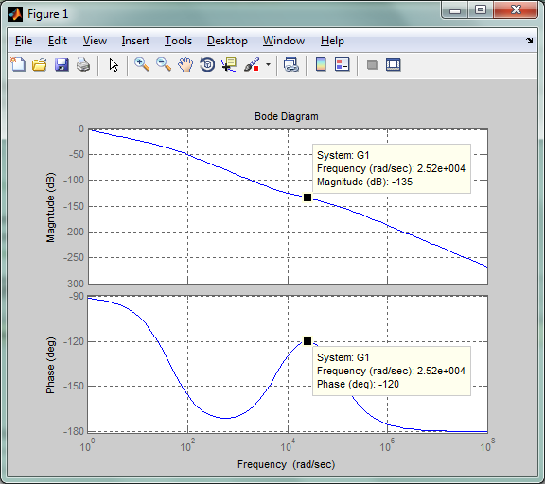

Figura 4.4. Diagrama de bode de *Gci* Gpi.*

Dando como resultado que a la frecuencia de 25132.741 [rad/seg] obtenemos un margen de fase de -120 y una ganancia de -134.69 [dB], aproximadamente -135 [dB]; con la siguiente ecuación obtenemos el valor de magnitud de la ganancia.

|  |  |
| --- | --- |
|  | (4.50) |

Despejamos Mag y nos da un resultado de 1.8408*10-7. A este valor le sacamos la inversa obteniendo así la ganancia  del controlador tipo II.

Entonces tenemos que nuestro controlador es el siguiente:

|  |  |
| --- | --- |
|  | (4.51) |

Al parametrizar el controlador obtenemos

|  |  |
| --- | --- |
|  | (4.52) |

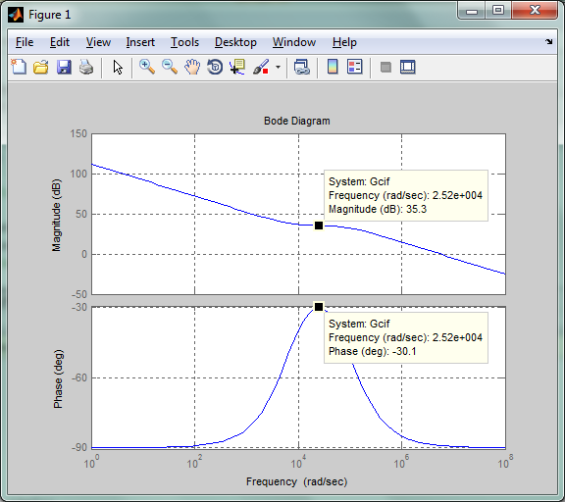

Figura 4.5. Diagrama de bode de *Gcif.*

## 4.3 Lazo de Control de Voltaje

El lazo de control de voltaje DC, tiene como función, mantener el voltaje del capacitor, igual o aproximadamente al voltaje de referencia, ya que éste se encarga, de proporcionar la corriente DC, que se convertirá en AC.

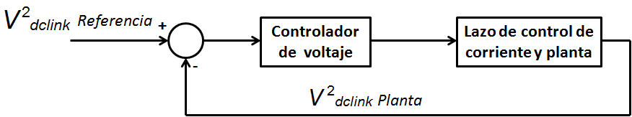

Figura 4.6. Diagrama de bloque del controlador de voltaje.

Como se explicó anteriormente, el lazo de control de voltaje, está sincronizada con el generador de corriente de referencia; esto lo hace con el objetivo de consumir potencia activa, en caso de necesitarla, para poder mantener el voltaje del capacitor.

Para el diseño del lazo de control, centraremos el análisis, en la energía del capacitor, para obtener la función de transferencia de la planta con respecto al voltaje de la red, *Vgrid.*

La energía disponible para la compensación se establece mediante la medida de la tensión del enlace DC (DC-Link) de entrada del capacitor. La energía de un condensador está expresada por la siguiente ecuación.

|  |  |
| --- | --- |
|  | (4.53) |

La potencia activa, P, que se transfiere entre el inversor y la red, *Vgrid*, con el sistema de referencia escogido, viene dado por la ecuación (4.54) y se expresa además la energía del capacitor como la ecuación (4.55):

|  |  |
| --- | --- |
|  | (4.54) |
|  | (4.55) |

Reemplazando la ecuación 4.54, en la ecuación (4.55) tenemos la ecuación (4.56). Aplicando la transformada de Laplace, a ésta última, tenemos finalmente la ecuación (4.57).

|  |  |
| --- | --- |
|  | (4.56) |
|  | (4.57) |

De lo anterior, tenemos que la función de transferencia de voltaje de la planta queda definido como, ecuación (4.58)

|  |  |
| --- | --- |
|  | (4.58) |

Una vez determinada la planta, nos basamos en la técnica del factor K, explicada anteriormente, para hallar el controlador. Entonces, tenemos que el valor de = -90° debido a que tiene un polo en el origen, Figura (4.7).

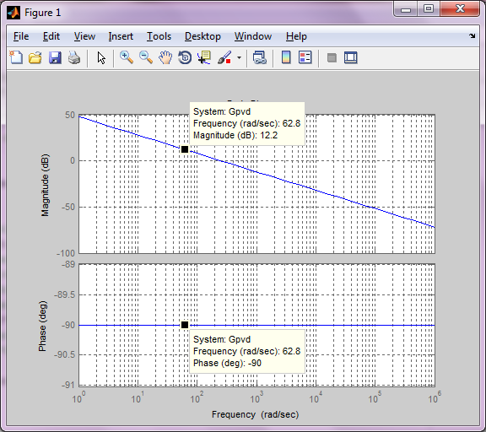

Figura 4.7. Diagrama de bode de función de transferencia de voltaje.

Y reemplazando en la ecuación (4.39), determinamos que el  da un valor de 60°, el cual es un valor menor a 90° y de acuerdo a la Tabla I, el tipo de controlador a usar es el tipo II.

A diferencia del controlador de corriente, el ancho de banda debe ser por lo menos, una década antes, esto es debido a que el tiempo de respuesta del lazo de control de tensión debe ser más lento que el de corriente, pues el último debe ser lo suficientemente rápido para seguir la señal de referencia de la corriente.

En base a un análisis previo realizado, se determinó que el tercer armónico oscilaba a una frecuencia de 333[Hz], es por eso, que el ancho de banda, tentativo era de 33[Hz], sin embargo, después de varias pruebas realizadas, se determinó que el ancho de banda adecuado era de 10[Hz], debido a que el sistema sigue mucho mejor la referencia, bajo éste valor.

Es decir que, .

Según las ecuaciones (4.43), (4.44) y (4.45) obtenemos los siguientes valores.

|  |  |  |
| --- | --- | --- |
| ; | ; | ; |

Con el valor de *Kc*=1, obtenemos el controlador de voltaje.

|  |  |  |
| --- | --- | --- |
|  |  | (4.59) |

Al multiplicar la función del controlador con la función de transferencia de la planta obtenemos lo siguiente.

|  |  |
| --- | --- |
|  | (4.60) |

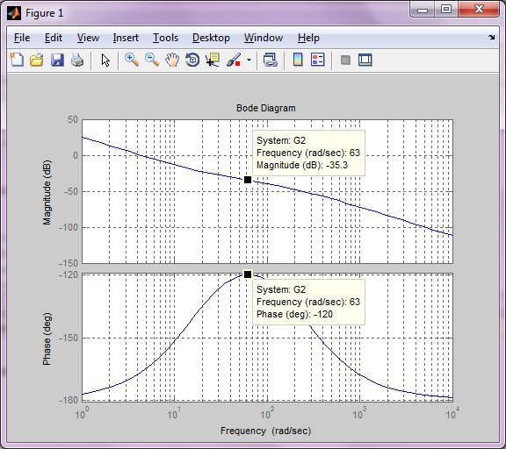

Figura 4.8. Diagrama de bode de *Gcv*Gpv*.

Al aplicar la fórmula (4.50) obtenemos el valor de la ganancia de 0.0173, al aplicarle la inversa a esta ganancia obtenemos el valor de *Kc* siendo igual a 57.77.

Reemplazando en la ecuación (4.42) obtenemos la función de transferencia del controlador de voltaje *Gcvf.*

|  |  |
| --- | --- |
|  | (4.61) |

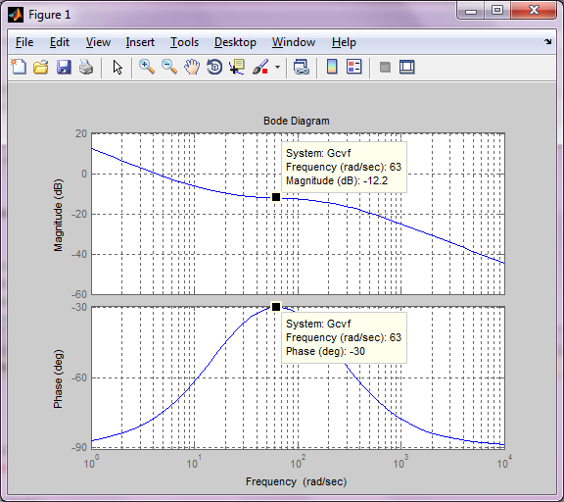

Figura 4.9. Diagrama de bode de controlador de voltaje.

El signo negativo del controlador, se debe a que, en esta parte, el FAP paralelo trifásico, no está entregando potencia, sino más bien, la está consumiendo. En la Figura (4.10), se ilustra, el consumo y entrega de potencias del FAP paralelo trifásico.

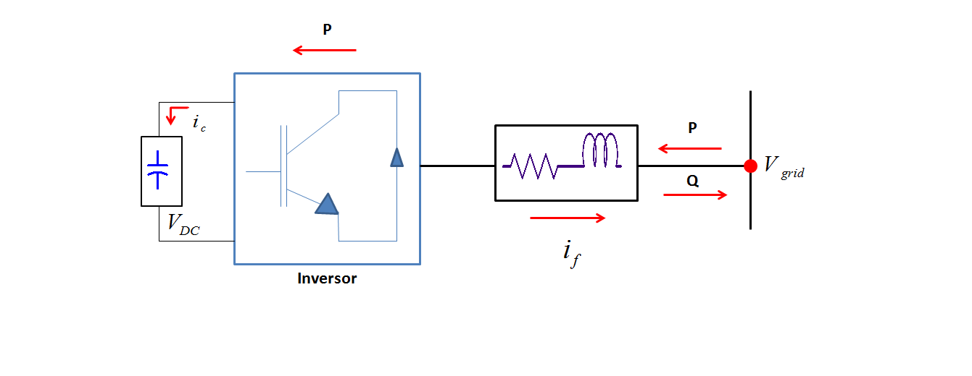

Figura 4.10. Esquema de la potencia entregada y consumida por el inversor.

Una vez obtenido, el lazo de corriente y el lazo de voltaje, podemos simular el sistema completo, y verificar así mismo la eficiencia del proyecto. En la Figura 4.11, observamos el sistema de control del filtro activo de potencia trifásico.

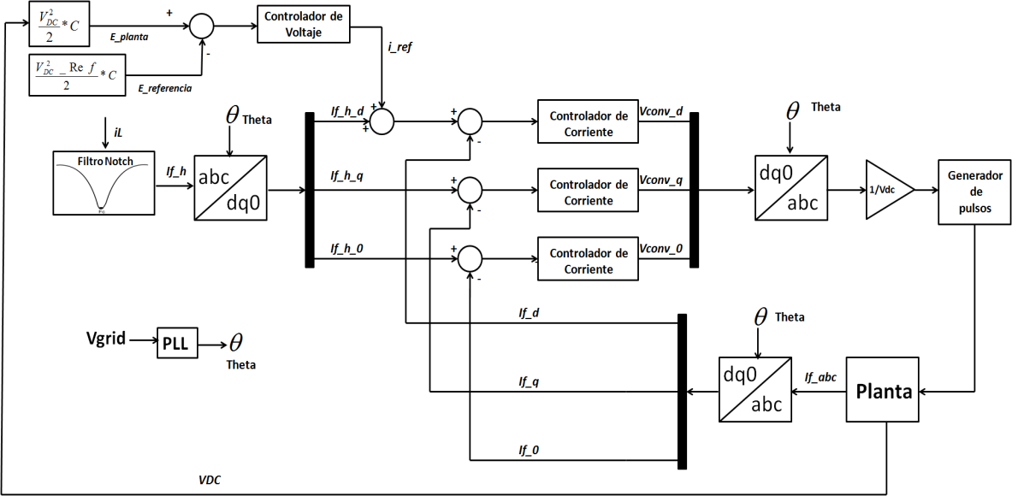

Figura 4.11. Diagrama de bloques del sistema de control del FAP paralelo trifásico.

A continuación en las figuras 4.12 tenemos la gráfica del seguimiento del controlador de corriente, con la señal real y la de referencia para los tres ejes dq0; en la figura 4.13 observamos la corriente trifásica del convertidor en el eje abc, y esas mismas corrientes en el eje dq0 y por último observamos en la figura 4.14 la corriente de la carga con armónicos en el eje abc y dq0 respectivamente.



Figura 4.12. Seguimiento de corrientes de referencia con la real en eje dq0, respectivamente.



Figura 4.13. Corrientes del filtro en abc, y en el eje dq0.

Figura 4.14. Corrientes de la carga en abc, y en el eje dq0.

# CAPÍTULO 5

# DESCRIPCIÓN DE LOS BLOQUES EN SIMULINK QUE CONFORMAN EL FILTRO ACTIVO PARALELO TRIFÁSICO DE TENSIÓN

En los capítulos anteriores se describió el dimensionamiento de cada uno de los elementos del filtro, así mismo, su sistema de control. En este capítulo, se unificarán ambas partes, para mostrar el modelo completo del cual se ha estado tratando.

## Modelo General



Figura 5.1. Modelo general del filtro activo de potencia paralelo trifásico.

En el modelo general se observan las dos etapas que conforman el FAP paralelo trifásico, la etapa de potencia y la etapa de control.

La forma como se encuentran enlazadas ambas etapas, se explican en las secciones posteriores.

## Etapa de Potencia

La etapa de potencia, Figura 5.2, está formada por el inversor, Figura 5.3, que se enlaza a la red, Figura 5.4, a través de la impedancia del convertidor, Figura 5.5. A esta etapa se le atribuye además, la conexión de la carga, Figura 5.6, a la red.

****Figura 5.2. Etapa del circuito de potencia del fap paralelo trifásico.

### Inversor Trifásico

El inversor trifásico, Figura 5.3, que se encuentra en el bloque llamado *Inversor* de la Figura 5.2, está formado por switches ideales, por lo cual no ha habido necesidad de colocar redes snubber; tiene además un capacitor, de variable *cap* en matlab, de una capacitancia de 520.83 [uF], el cual, está inicialmente cargado con un valor de 400*VDC*, necesario para el arranque del sistema. En la práctica sería necesario utilizar un circuito auxiliar para la precarga del capacitor.

Figura 5.3. Inversor trifásico del FAP paralelo trifásico.

### Red Trifásica

La red trifásica, Figura 5.4, la cual se encuentra en el bloque llamado *Red*, de la Figura 5.2; está formada por un sistema de suma, productos, y ganancias que forman la señal trifásica, desfasada 120°. A diferencia de cualquier red que se puede encontrar en Matlab, la red trifásica que tenemos sigue la señal de coseno, esto es para mantener la red en sincronismo con el PLL. La función escalón, permite provocar diferentes perturbaciones como sags o swells.

Figura 5.4. Suministro eléctrico _ red trifásica.

### Impedancia de Enlace

La impedancia de enlace, Figura 5.5, que se encuentra en el bloque *Impedancia de Enlace*, de la Figura 5.2; permite el enlace con la red, donde, la inductancia filtra la corriente que el convertidor inyecta a la red y absorbe la diferencia de voltaje entre los mismos; la resistencia amortigua la señal, dando estabilidad a la corriente de salida del convertidor. Las variables en Matlab, para la inductancia es *L*, y para la resistencia es *RL*, sus valores son *L*=2.3125 [mH] y *RL*=0.1[].



Figura 5.5. Impedancia del convertidor.

### Cargas Trifásicas

La carga trifásica, Figura 5.6, que se encuentra en el bloque llamado *carga* de la Figura 5.2; presentada en este trabajo, está formada por una componente fundamental y los armónicos tercero y quinto. Debido a que el ancho de banda del filtro es limitado, el quinto es el máximo armónico que éste podría filtrar. Para filtrar armónicos de alta frecuencia, en la práctica se utiliza un filtro pasivo a la entrada de la carga, de esta manera, se eliminan los armónicos que distorsionan la red. Figura 5.6. Carga trifásica con armónicos del FAP paralelo trifásico.

## Etapa de Control

La etapa de control, Figura 5.1, está formada por el generador de corriente de referencia, Figura 5.7, controlador de corriente, Figura 5.8, controlador de voltaje, Figura 5.9, y generador de pulsos, Figura 5.10

### Generador de Corriente de Referencia

El generador de la corriente de referencia, Figura 5.7, que se encuentra en el bloque llamado *Generador de Corriente de Referencia* de la Figura 5.1; se encarga de obtener la corriente que el filtro debería inyectar. Esto lo hace, mediante un filtro Notch, que permite el paso de los armónicos y atenúa la frecuencia fundamental. Ahora bien, dependiendo de cuan eficiente sea el filtro Notch, el funcionamiento del FAP paralelo trifásico, será óptimo.

Debido a que con el filtro Notch, no se obtienen resultados ideales, se realizó la prueba utilizando directamente los armónicos de la carga. Aunque en la práctica, este proceso se lo realiza con lo citado en el párrafo anterior.

Figura 5.7. Generador de corriente de referencia.

### Controlador de Corriente

El controlador de corriente, Figura 5.8, que se encuentra en el bloque llamado *Controlador de Corriente* de la Figura 5.1; toma la corriente de referencia y la compara constantemente con la de la planta, es decir, con la del filtro y verifica que se mantenga aproximadamente igual a los armónicos de la carga.

Antes de realizar, el respectivo control, se transforman las señales trifásicas en un sistema de dos coordenadas, y así mismo, se vuelven a transformar sus respectivas salidas.

Las salidas del controlador, que están en el sistema trifásico de tres coordenadas, se dividen para una ganancia de *VDC*, donde el resultado son señales moduladoras que oscilan entre 1 y -1.







Figura 5.8. (a) Bloques de medidas y de referencia, (b) Controlador de Corriente, (c) Visualización de la señal de referencia con la real.

### Generador de Disparo

El generador de disparo, Figura 5.9, que se encuentra en el bloque llamado *Generador de Disparo* de la Figura 5.1, se muestra a continuación. Su funcionamiento se basa en la comparación de las señales moduladoras que se obtuvieron del controlador de corriente, con una señal portadora triangular, donde dependiendo del resultado, se dará o no la activación de los tiristores del inversor, para la generación de la corriente de compensación.



Figura 5.9. Generador de disparo.

### Controlador de Voltaje

El controlador de voltaje, Figura 5.10, que se encuentra en el bloque llamado *controlador de voltaje* de la Figura 5.1; permite mantener el voltaje *VDC*, del capacitor. Esto lo realiza, mediante la comparación entre el voltaje de referencia y el voltaje medido del capacitor.



Figura 5.10. Controlador de voltaje.

# CAPÍTULO 6

# SIMULACIÓN Y PRUEBAS DEL FILTRO ACTIVO DE POTENCIA PARALELO TRIFÁSICO

En el presente capítulo se realizarán varias pruebas, donde se evalúa el funcionamiento del filtro, y sus limitaciones. Las pruebas consisten en analizar el potencial del filtro ante perturbaciones de la red, como ***sags y swells***; y ante diferentes cargas que generen ***armónicos de corriente de tercer y quinto orden***.

## Análisis de los Sags y Swells.

El análisis de los sags y swells, fue basado en casos extremos, donde sus parámetros fueron determinados en base a la información [15], la cual se presenta en la tabla II.

Tabla II. Categorías y características de los fenómenos electromagnéticos de energía del sistema (IEC)

|  |  |  |  |
| --- | --- | --- | --- |
| Categoría | Momentáneo | Instantáneo | Temporal |
| Sag | 0.1-0.9 pu, 0.5-30 ciclos | 0.1-0.9 pu, 30 ciclos-3s | 0.1-0.9 pu, 3s-1min |
| Swell | 1.1-1.8pu, 0.5-30 ciclos | 1.1-1.4pu, 30 ciclos-3s | 1.1-1.2pu, 3s-1min |

### La tabla II, nos indica que experimentalmente, los valores de sags temporales que han ocurrido en las instalaciones eléctricas, oscilan entre los valores de 0.1 - 0.9 pu; y los valores de los swells temporales oscilan entre 1.1 - 1.2 pu. Nuestro objetivo es demostrar que el funcionamiento del filtro, se mantiene ante la peor situación que pueda ocurrir en la red, es por eso que el análisis se basa en los valores extremos. Las pruebas de los casos se muestran a continuación.

### Simulación de un sag al 10%

En la Figura 6.1 el decremento del 10% del voltaje nominal de la red ha afectado a la corriente de la red, voltaje del capacitor y al comportamiento del controlador de corriente. A pesar de la depresión del 10%, se observa además, que el valor del capacitor trata de mantener el valor establecido como referencia, decrece un poco, pero una vez transcurrido el tiempo del sag, toma los valores antes de la perturbación.

En la figura 6.2, el controlador de corriente logra que la señal real siga a la referencia y por lo tanto no haya una variación representativa en la corriente ni del filtro ni de la red.



Figura 6.1. Voltaje de la red, convertidor y del capacitor respectivamente ante la variación del sag al 10%.



Figura 6.2. Corriente del FAP paralelo trifásico, la red y la carga respectivamente ante la variación del sag al 10%.

### Simulación de un sag al 90%

Según la tabla II, aplicando un sag al 90%, se obtuvieron las siguientes gráficas,

Como se puede observa, en la Figura 6.3 y la Figura 6.4, el análisis es el mismo, que se presentó en la simulación de un sag al 10%, la diferencia radica, que debido a la drástica caída de tensión, el sistema presenta cierta dificultad, para alcanzar la estabilidad.



Figura 6.3. Voltaje de la red, convertidor y del capacitor respectivamente ante la variación del sag al 90%.



Figura 6.4. Corriente del FAP paralelo trifásico, la red y la carga respectivamente ante la variación del sag al 90%.

### Simulación de un swell al 5%

Como en la simulación anterior, vamos analizar el efecto de un incremento del voltaje de la red con el comportamiento del FAP paralelo trifásico. Aunque en la práctica, éste incremento sea de un 10% a un 80% del valor nominal del voltaje de la red, como se lo indica en la tabla II; en este trabajo, debido a que el máximo voltaje alterno que el convertidor puede proporcionar es de 200[V], el voltaje máximo alterno que podría ocurrir, y aún permitir que el filtro funcione eficientemente es de 5%. Mayor a ese valor, causará un desequilibrio y el filtro no funcionará correctamente. Es por ello, que es necesario mencionar, que otra de las limitaciones del proyecto, es sin dudarlo, que en caso de un swell mayor al 5%, se debe desconectar el filtro de la red, hasta que se regularice la misma.

A continuación en la Figura 6.5, se presenta la simulación ante un swell al 5%.



Figura 6.5. Voltaje de la red, convertidor y del capacitor respectivamente ante la variación del swell al 5%.

Podemos observar el incremento de la red del 5%, durante un intervalo de tiempo del 0.2 a 0.22 [seg]. El voltaje del convertidor se comporta de la misma forma cuando se aplicó el sag. Transcurrido el tiempo del swell, el controlador hace que el capacitor vuelva a su condición inicial.

En la figura 6.6, observamos que a pesar del swell aplicado a la red, el convertidor sigue filtrando los armónicos de la carga y la corriente de la red no se distorsiona; el valor del swell aplicado del 5%, como se mencionó anteriormente, es el valor máximo que puede soportar el filtro, ya que a valores mayores el controlador no sigue la señal de referencia y no logra cumplir con su objetivo explicado anteriormente.



Figura 6.6. Corriente del FAP paralelo trifásico, la red y la carga respectivamente ante la variación del swell al 5%.

En las Figuras 6.7 y 6.8, observamos lo que ocurre al aplicarle un swell mayor al 5%, la corriente de la red se distorsiona por completo y ocurren cambios bruscos en los terminales del capacitor, se escogió en la simulación un valor del 15% por motivos de mejor visualización en la distorsión de la corriente de la red.

Figura 6.7. Voltaje de la red, convertidor y del capacitor respectivamente ante la variación del swell al 15%.



Figura 6.8. Corriente del FAP paralelo trifásico, la red y la carga respectivamente ante la variación del swell al 15%.

## Prueba de Cargas No Lineales con Contenido Armónico de Tercer y Quinto orden.

Basados en la referencia [17], conocemos que para mantener la calidad de energía bajo los parámetros establecidos por la norma IEEE-519, la distorsión total de armónicos de corriente, no debe sobrepasar el 5%. En nuestro análisis, aunque el filtro puede proporcionar corriente de hasta 140[A], tiene una limitante, la cual, consiste en que la carga que se conecte a la red, deberá necesitar como máximo 50[A], esto es debido a que mientras mayor corriente necesite la carga, la amplitud de los armónicos será mayor, y por tanto, el filtro será ineficiente.

Basados en la información [16], tenemos que la amplitud del tercer armónico en las instalaciones eléctricas corresponde al 23% de la fundamental y el quinto armónico corresponde al 11% de la fundamental. Con estos datos, se realizaron varias pruebas, hasta una corriente máxima de 50[A] donde el funcionamiento del filtro no se vio afectado. De los valores obtenidos, se realizó un promedio del *THDi*, el cual oscila alrededor del 5%. Además se hizo un análisis comparativo, entre el uso del filtro Notch, para la obtención de la corriente de referencia, y el uso directo de la corriente de referencia, el cual le denominamos *Bloque de Referencia Ideal*, donde los armónicos generados, son los de la carga. En la tabla III, se observa lo explicado anteriormente.

Tabla III. TABLA DE RESULTADOS

|  |  |  |  |  |
| --- | --- | --- | --- | --- |
| Amplitud  Ired[A] | 3er Armónico  23% Ired | 5to Armónico  11% Ired | Filtro Notch  *THDi*(%) | Bloque Referencia Ideal  *THDi* (%) |
| 5 | 1.15 | 0.55 | 2.16 | 0.95 |
| 10 | 2.3 | 1.1 | 1.67 | 0.95 |
| 15 | 3.45 | 1.65 | 1.55 | 0.76 |
| 20 | 4.6 | 2.2 | 1.52 | 0.68 |
| 25 | 5.75 | 2.75 | 1.50 | 0.65 |
| 30 | 6.9 | 3.3 | 1.51 | 0.87 |
| 35 | 8.05 | 3.85 | 2.99 | 3.17 |
| 40 | 9.2 | 4.4 | 6.19 | 6.19 |
| 45 | 10.35 | 4.95 | 8.83 | 9.45 |
| 50 | 11.25 | 5.5 | 11.50 | 12.00 |
| PROMEDIO |  |  | **3.94%** | **3.567%** |

Para la realización de la tabla anterior, se hicieron pruebas que determinaron hasta que valor de la amplitud de la corriente fundamental y la de sus armónicos podía ser, sin que sobrepase los límites de la norma IEEE-519. Este valor corresponde a 50[A]. Se tomo una muestra de 10 valores, para poder obtener un promedio y con ello un valor referencial.

Para el análisis FFT, se utilizó la herramienta de Matlab FFT, la cual nos permitió obtener los valores del *THDi*, para corriente con amplitud diferente.

El promedio obtenido en base a la muestra utilizada, nos indica que el *THDiprom*=3.94%, con el filtro Notch, y con el Bloque de Referencia Ideal, se obtiene un *THDiprom*=3.567%.

Los valores anteriores indican, que mientras más preciso sea el bloque que genera la corriente de referencia, menor será la distorsión total armónica. Esto se debe, a que el controlador inyecta la corriente de compensación en base a la corriente de referencia, es por eso, que mientras más precisa sea ésta, mejor será el funcionamiento del filtro.

A continuación, se presentan simulaciones correspondientes a los armónicos de corriente, bajo diferentes escenarios.

### Simulación de una carga No Lineal conectada a la red, sin el uso del Filtro Activo de Potencia Paralelo Trifásico.

En la Figura 6.9, podemos observar que la *ired*, está totalmente distorsionada, la *if* es 0, debido a que no se lo está utilizando y la corriente de la carga, *iL*, se presente con la corriente fundamental y sus armónicos.

En la figura 6.10, observamos el análisis de Fourier, que nos indica que el *THDi*= 25.5%, el cual, supera totalmente, el valor permitido por la norma de la IEEE.



Figura 6.9. Corriente del FAP paralelo trifásico, la red y la carga respectivamente sin FAP paralelo trifásico.



Figura 0.10. Análisis FFT con carga lineal y sin FAP paralelo trifásico conectado.

### Simulación de una carga No Lineal conectada a la red, utilizando el Filtro Activo de Potencia Paralelo Trifásico.

En la Figura 6.11, se observa la corriente *if*, de forma opuesta al de los armónicos, para lograr con ello la compensación, la corriente *ired*, no se encuentra distorsionada. Esto es debido a que el filtro compensa los armónicos de corriente y la red no se ve perturbada. Claramente observamos, la necesidad de colocar el filtro activo de potencia paralelo trifásico. Debido a que en la Figura 6.12, se muestra el análisis FFT que indica el valor de *THDi*=3.17%, el cual se encuentra dentro de los parámetros establecidos, a diferencia de la simulación anterior.



Figura 6.11. Corriente del FAP paralelo trifásico, la red y la carga respectivamente.



Figura 6.12. Análisis FFT con carga no lineal y FAP paralelo trifásico.

### Simulación del Funcionamiento del Filtro Activo de Potencia Paralelo Trifásico ante una carga Lineal y una No Lineal conectada a la red.

En la siguientes Figura 6.11, observamos que el *VDC*, se mantiene en 400[V] por un tiempo de 0.221[seg], debido a que al no haber requerimiento de armónicos, no existe descarga por parte del mismo, y por tanto se mantiene; sin embargo, cuando el requerimiento es solicitado, su voltaje empieza a disminuir, pero se recupera debido al controlador de voltaje.



Figura 6.13. Voltaje de la red, convertidor y voltaje DC respectivamente.

En la figura 6.14 en el gráfico de la corriente del filtro nos damos cuenta que dicha corriente tiende a cero, cuando la carga lineal está activa y cuando se activa la carga con armónicos, el filtro inyecta los armónicos necesarios para la compensación. En el gráfico de la corriente de la red, en 0.221[seg] observamos un pico que se genera en dicha corriente al activar la carga con armónicos, pero inmediatamente después la corriente de la red es compensada.



Figura 6.14. Corriente del filtro, de la red y de la carga, respectivamente.

En la figura 6.15 observamos los gráficos de la corriente de referencia con la real en el eje dq0 y nos damos cuenta que cuando existe solamente carga lineal, la corriente real con la corriente de referencia son prácticamente cero y después de los 0.221[seg], el controlador proporciona la corriente de referencia en los tres ejes, para la correcta compensación de los armónicos.



Figura 6.15. Corrientes de referencia y reales, en el eje dq0, respectivamente.

# CONCLUSIONES

En base a los resultados encontrados en este estudio, se puede concluir que

1. Los armónicos de corriente provenientes de las cargas no lineales fueron compensadas y es el resultado del uso del FAP paralelo trifásico. Esto lo verificamos al medir el THDi, donde su valor utilizando el filtro Notch, *THDi=3.94%* y con el bloque de referencia ideal, *THDi=3.567%;* se encuentran dentro del rango que permite la norma IEEE-519.
2. Ante un sag, con el uso del FAP paralelo trifásico, se comprobó mediante la simulación de la Figura 6.1 y la Figura 6.3, que muestran la caída del voltaje del 10% y 90%, respectivamente, que la corriente de la red en ambos casos, no presenta distorsión alguna, como se verifica en la Figura 6.2 y 6.4.
3. Ante un swell, con el uso del FAP paralelo trifásico, se comprobó mediante la simulación de la Figura 6.5 que la corriente de la red no presenta distorsión alguna, como se verifica en la Figura 6.6, si el swell no es mayor al 5%.
4. El FAP paralo trifásico puede compensar corriente de hasta 50[A], como se verifica en la tabla de reultados, de la tabla III, mayor a eso, la corriente de la red, presentará distorsión.

# RECOMENDACIONES

1. Para poder atenuar los armónicos de baja frecuencia como el tercer y quinto armónico, el ancho de banda del controlador de voltaje debe ser menor a la frecuencia del armónico más bajo y a partir de ese valor se realizan pruebas que determinarán si es el adecuado, en caso de no serlo, se debe bajar dicha frecuencia una década. En nuestro proyecto el ancho de banda final del controlador de voltaje escogido fue de 10[Hz].
2. Para un mejor seguimiento de las señales de referencias a ser inyectadas, se recomienda utilizar otros métodos más avanzados, de los cuales se obtendrá de manera más precisa dichas señales de referencia para el buen filtrado de armónicos en la red.
3. Para atenuar los armónicos de orden alto se requiere un mayor ancho de banda en el controlador de corriente, como en nuestro caso el ancho de banda utilizado es de 4000[HZ], se pudo filtrar armónicos de tercer y quinto orden.
4. Se debe desconectar el FAP paralelo trifásico del sistema, al ocurrir un swell mayor al 5% como se observa en la Figura 6.7, hasta que la tensión del suministro eléctrico se encuentre dentro de los parámetros establecidos, debido a que el diseño del FAP no lo permite.

# ANEXO A

**NORMAS IEEE RELACIONADAS**

Para un buen funcionamiento de los equipos, y así mismo un correcto aprovechamiento de la energía eléctrica, el Instituto de Ingenieros en Electrónica y Electricidad (IEEE), ha establecido normas que *c*orresponden a la normalización americana del Instituto de Ingenieros en Electricidad y Electrónica y se basan en **“Practicas recomendadas” y “Guías de aplicación”,** siendo las más importantes las siguientes:

***A.1 IEEE 519-1992:* Prácticas Recomendadas por la IEEE y los Requerimientos para el Control de Armónicos en el Sistema Eléctrico de Potencia.** (*IEEE Recommended Practices and Requirements for Harmonic Control in Electrical Power Systems*).

Establece objetivos para el diseño de sistemas eléctricos que incluyen cargas lineales y no lineales. Se describen las formas de onda de corriente y tensión que pueden existir en el sistema, estableciendo los valores deseables. Se describen también las interfaces entre fuente y cargas, definiendo el punto de acoplamiento común, dando las características de diseño a fin de minimizar las interferencias entre equipos. Se indican las limitaciones de régimen permanente y se fija la calidad de potencia en el punto de acoplamiento. Se analiza también la interferencia electromagnética con los sistemas de comunicaciones.

***A.2 IEEE 1159- 1995:* Prácticas Recomendadas por la IEEE para el Monitoreo de la Calidad de la Energía Eléctrica.** (*IEEE Recommended Practice for Monitoring Electric Power**Quality)*

Se trata de un resumen relacionado con el monitoreo de calidad de potencia, incluyendo descripciones detalladas de los fenómenos electromagnéticos que se presentan en los sistemas de potencia. Da las definiciones de las condiciones nominales y de las desviaciones de ellas, e interpretación de los resultados de monitoreo, a fin de permitir la comparación de mediciones realizadas con equipamientos diversos. Se incorpora un listado de definiciones para caracterizar fenómenos electromagnéticos comunes, para facilitar la comunicación entre expertos.

***A.3 IEEE 1250-1995: Guía de la IEEE, para el Servicio de los Equipos Sensibles a los Perturbaciones de Voltaje Momentáneos.*** *(IEEE Guide for service to Equipment Sensitive to Momentary Voltage Disturbances).*

Describe disturbios momentáneos de voltaje que ocurren en un sistema de distribución y utilización en corriente alterna, su efecto potencial en equipos sensibles y guías tendientes a mitigar los efectos citados. También se describe el ambiente de operación de los equipos sensibles como así mismo, información acerca de los límites de distorsión armónica.

***A.4 IEEE 1346-1998: Prácticas Recomendadas por la IEEE, para la evaluación de la compatibilidad del Sistema Eléctrico y los Equipos Electrónicos.*** *(IEEE Recommended Practice for Evaluating Electric Power System Compatibility with Electronic Process Equipment.)*

Orientada a aquellos sistemas que se encuentran en la etapa de diseño y planeamiento, donde la selección de la alimentación y equipos es todavía flexible, pudiendo resolverse las incompatibilidades que se presentan. O sea que el documento no es aplicable para corregir problemas de calidad de potencia existentes. Debido al alto costo involucrado en la actualidad, se desarrolla una metodología específica para la compatibilidad frente a los huecos de tensión.

***A.5 IEEE 1100-1999: IEEE Prácticas Recomendadas para la Energización y la Puesta a Tierra de los Equipos Electrónicos.*** *(Recommended Practice for Powering and Grounding Electronic Equipment.)*

Recomendaciones para el diseño, instalación y prácticas de mantenimiento para sistemas eléctricos de potencia y conexionado a tierra de equipamiento electrónico sensible usado en aplicaciones comerciales e industriales.

El objetivo principal es proporcionar una serie de prácticas recomendadas en un área dónde existe conflicto de informaciones y confusión [9].

# ANEXO B

### Parámetros Establecidos en el Archivo Matlab para el desarrollo del Proyecto del FAP Paralelo Trifásico

Tenemos el archivo punto m de Matlab, en el cual se encuentran los valores obtenidos en análisis anteriores que son previamente cargados para la simulación.

clear all

clc

%---------------%Datos para el Circuito de Potencia-------------.

gama=0; %Ángulo de desfasamiento entre RED y Convertidor.

%Fase de la Señal Moduladora

fase1=0+gama;

fase2=-120*(pi/180)+gama;

fase3=-240*(pi/180)+gama;

f=60; %frecuencia de moduladora

fs=40e3; %frecuencia de conmutación

Ts=1/fs; %Periodo de la señal

w=2*pi*f; %Frecuencia en [rad/sec]

%Datos para el Inversor:

Vdc=400; %Voltaje del Capacitor Principal

Vdc_ref=400;

Vgrid=170; %Voltaje de la Red

m=1; %Índice de modulación

RL=0.1; %Impedancia Resistiva de la RED

L=2.3125e-3; %Inductancia en Henrios de la RED

If=137.6; %Corriente de carga del capacitor

%Datos del Tiristor del Inversor

Ron=1e-3; %Switch ON resistance in ohmX

Rsnubber=10e6; %Switch snubber resistance in ohm 10e-3

Csnubber=0.1e-6; %cap infinita

%Datos del Capacitor

cap=520.83e-6; %Valor de la Capacitancia

Vcap=Vdc;

XL=w*L; %Reactancia Inductiva.

%Conversión

angulo=gama*pi/180;

Vconv=Vdc*m/2; % Converter CCA peak voltage in V

Vdclink=Vdc; % Initial Vdclink voltage in V

Vgrid_rms=Vgrid/sqrt(2);

Vconv_rms=Vconv/sqrt(2);

P=Vconv_rms*Vgrid_rms*sin(angulo)/XL;

Q=Vgrid_rms*(Vgrid_rms-Vconv_rms*cos(angulo))/XL;

S=Vconv_rms*If;

%Filtro Pasa Banda

Ao= 1;

a= 0.166;

Wo= 2*pi*f;

FPB=tf([(Ao*a*Wo) 0],[1 (a*Wo) (Wo*Wo)]);

%Controlador de Corriente

%Función_Transferencia_Planta de Corriente

Gpid=tf([1],[L RL]);

Gpiq=tf([1],[L RL]);

%Parámetros del Controlador_Corriente

Ki=3.719;

fibw=4000;

wic=2*pi*fibw;

wiz=wic/Ki;

wip=wic*Ki;

%Ganancia del Lazo Cerrado de Corriente

Kci=5.4324e6;

Controlador de Corriente

Gci=tf([58.12 6757.93],[1.069e-5 1 0]);

%Función_Transferencia_Planta de voltaje

Gpvd=tf((3/2*Vgrid),[1 0]);

%Parámetros del Controlador_Tensión

Kv=3.732;

fvbw=10;

wvc=2*pi*fvbw;

wvz=wvc/Kv;

wvp=wvc*Kv;

%Ganancia del Lazo Cerrado de Voltaje

Kcv=57.77;

%Función_Transferencia_Controlador_Voltaje

Gcv=tf([0.2464 4.148],[0.004265 1 0]);

# REFERENCIAS

[1] Joharm Farith Petit Suárez, “Topologías y algoritmos de control para filtros activados aplicados a la mejora de la calidad del suministro eléctrico”, Phd. Disertation, Dept Ing. Eléc, Univ. Carlos III de Madrid, 2005.

[2] Juan José Mora Flores UDG: Calidad del servicio eléctrico-Power Quality-. [Online]. Disponible: http://eia.udg.es/~secse/curso_calidad/curso3_armonicos.pdf, 2003.

[3] Tripod.Lycos.com: Armónicos IEE519. [Online]. Disponible: <http://jaimevp.tripod.com/Electricidad/armonico519_pag2.htm>, Fecha de consulta, 2011.

[4] Filtro Activo De Potencia En Paralelo: Análisis Y Diseño- MSc. Pedro Fabián Cárdenas- MSc. Fabián Jiménez- MSc. César Augusto Peña Cortes, U. Nacional de Colombia, U. Santo Tomás, U. de Pamplona, Bogotá, Tunja, Pamplona, 2009.

[5] Luis A. Morán, Juan W.Dixon, José R. Espinoza, Rogel R. Espinoza, Rogel R. Wallace, “Using Active Power Filters To Improve Power Quality” Dept. Ing. Electr., Univ. de Concepción- Univ. Católica de Chile, Concepción Chile – Santiago-Chile, Fecha de consulta, 2011.

[6] Tuveras.com: Sistema Eléctrico de Potencia. [Online]. Disponible: [http://www.tuveras.com/lineas/sistemaelectrico.htm](http://www.tuveras.com/lineas/sistemaelectrico.htm-), Fecha de consulta, 2011.

[7] Juan Díaz González, “Inversores PWM”. Prof de Universidad, Tec. Etectr., Univ. Oviedo, 1999.

[8] Francisco M. Gonzalez-Longatt, Miembro IEEE, “Entendiendo la Transformada de Park”, Univ. Experimental Politécnica de la Fuerza Armada Nacional, Venezuela, 2004.

[9] AES Salvador: Introducción a los problemas de calidad de energía (Power Quality) y dispositivos de mitigación. [Online]. Disponible: <http://www.aeselsalvador.com/grandesclientes/images/Calidad_de_Energia_vimpresion3.pdf>, Fecha de consulta, 2011.

[10] Muhammad H. Rashid, “Inversores modulados por ancho de pulso,” en Electrónica de Potencia Circuitos, Dispositivos y Aplicaciones, 3ra ed. Prentice-Hall. Inc, pp. 237-260, 2004.

[11] Luis A. Morán, Juan W. Dixon, Rogel R. Wallace, “A Three-phase Active Power Filter Operating with Fixed Switching Frequency for Reactive Power and Current Harmonic Compensation”, 1995.

[12]  Raja Ayyanar, “Lecture 3, Steady state analysis of buck converter” EEE 572, pp 9-1, Diapositivas – Materia de Graduación- Clase 4, Fecha de consulta, 2011.

[13] Raja Ayyanar, “Lecture 11, K-Factor Approach” EEE 572, Diapositivas – Materia de Graduación- Clase 9, Fecha de consulta, 2011.

[14] Phd- Síxifo Falcones, “Control of three phase converters”, Diapositivas – Materia de Graduación- Clase 10, Fecha de consulta, 2011.

[15] Carol Gowan, Chad Loomis, “Power Quality and Harmonics: Causes, Effects and Remediation Techniques”, Cornell University PDC Electrical Design Section, pp 5-10, 2006.

[16] ABB, “Corrección del factor de potencia y filtrado de armónicos en las instalaciones eléctricas”, Cuadernos de aplicaciones técnicas, pp 20-21, Fecha de consulta, 2011.

[17] REASA, “Límites de distorsión armónica”, Ficha Técnica REA00510, pp 1-2, Fecha de consulta, 2011.

[18] Análisis y propuesta de solución al problema de alta distorsión armónica: caso industrial, Univ. Nacional de Asunción-Facultad Politécnica, pp 87, Fecha de consulta, 2011.